PostgreSQL
Readme.rmd
Sergio Pedro R Oliveira
2022-12-19

1 Objetivo
Estudo dirigido de PostgreSQL.

2 Referência
Vídeo aulas “O curso completo de Banco de Dados e SQL, sem mistérios” - Udemy.

3 Aula 117 - Instalação do PostgreSQL, conectando servidor ao pgAdmin 4 e acessando psql

3.1 Instação do PostgreSQL

3.1.1 Principais programas
- PostgreSQL
É um sistema gerenciador de banco de dados objeto relacional (SGBD), desenvolvido como projeto de código aberto, que pode ser baixado pelo site:
https://www.postgresql.org/download/
- pgAdmin 4
É uma interface web com o banco de dados. Pode ser baixado pelo site:
https://www.pgadmin.org/download/
- psql
O psql é um front-end baseado em terminal para o PostgreSQL.
- Sublime Text
  - Sublime Text é um editor de código-fonte multi-plataforma.
  - Ele suporta nativamente muitas linguagens de programação e linguagens de marcação.
  - Serve para escrever os script’s “.sql”, antes de lançar no banco de dados.

3.2 Conectando pgAdmin 4 ao Servidor
- Primeiro apois afazer as instalações, ao abrir o pgAdmin 4, o programa vai pedir para registrar uma senha para proteção do sistema.
- Antes de adicionar o novo servidor no pgAdmin 4, é necessário mudar a senha do PostgreSQL, acessando ele pelo terminal, pelo psql.
  - Assim se torna necessário abrir o terminal e acessar o psql:
sudo -u postgres psql
senha_sudo
  - Para mudar a senha do usuario postgres, basta digitar o comando:
ALTER USER postgres PASSWORD ‘novo_password’
- Após a mudança da senha, podemos registrar o novo servidor no pgAdmin 4.
  - Clickar com o botão esquerdo em “servers” > “Register” > “server”.
  - Na aba “General”, basta adicionar um nome para o server.
“localhost” [nome mais comum]
  - Na aba “Connection” é necessário preencher:
    - Hostname: “localhost”
    - Port: 5432
    - Maintenance database: postgres
    - Username: postgres
    - Password: [repetir a senha cadastrada anteriormente no psql]
  - Ao clicar em “Salvar” o novo servidor estará conectado.

3.3 Acessando PostgreSQL pelo terminal - psql
- Para acessar o PostgreSQL pelo terminal do UBUNTU o comando é:
sudo -u postgres psql
senha_sudo

3.4 Alterando senha do usuario postgres
- O comando para alterar usuário e senha no Postgres pelo terminal é:
ALTER USER postgres PASSWORD ‘novo_password’
- Este comando é útil para conectar o servidor a insterface pgAdmin4, pois necessita criar uma senhar para o usuário postgres.

4 Aula 119 - Primeiros passos pgAdmin4

4.1 Acessando um banco de dados
- Para acessar um dos bancos de dados, basta abrir o programa pgAdmin 4.
- Inserir a senha de proteção do programa.
- Clickar dentro aba lateral “Browser” na opção Servers para se conectar ao servidor.
- Inserir a senha do servidor.
- Assim, será mostrado o nome do servidor, expandindo ele, será mostrado os bancos de dados que nele estão contidos.
- Entre os bancos de dados disponiveis o “postgre” é o bando de dados reservado do sistema.
  - o postgre é o nome do root do sistema PostgreSQL.

4.2 Criando um novo banco de dados
- Na aba lateral “Browser”, nas opções Servers > localhost > Databases.
- Para criar um novo banco de dados:
  - Clickar na opção Databases com o botão direito.
  - Seguir as opções: Create > Database.
  - Preencher as opções na aba “General”:
    - Database: [Nome do banco de dados]
    - Owner: [Responsavel pelo banco de dados]
    - Comment: [Comentario/resumo sobre o banco de dados, um texto]
    - Save para criar o banco de dados.
- O novo banco de dados e suas pastas estara disponivel na aba lateral Browser, dentro de Databases.

4.3 Conectando num banco de dados
- Para se conectar a um banco de dados, basta clickar nele na aba lateral “Browser”.
- Para verificar em qual banco de dados esta conectado:
  - Dentro da aba superior Dashboard > na parte inferior da janela, nas opções:
    - User informa o usuário logado, no momento.
    - Application informa o banco de dados que esta conectado, no momento.

4.4 Abrindo aba para escrever consulta SQL (Query Tool)
- Query Tool é a aba na qual se escreve as instruções SQL.
- Na aba superior, na opção TOOLS > Query Tool, abre a aba para escrever as instruções SQL.

5 Aula 120 - datestyle

5.1 Padrão de data de sistema
- O padrão de data do sistema é:
‘DD/MM/YYYY’, DMY.

5.2 Função datestyle
- É uma função que mostrar o padrão de data (DATE) em que o sistema esta configurado.
- Sintaxe:
SHOW DATESTYLE;

5.3 Configurando um outro padrão de data
- No ubuntu:
  - Na pasta:
/etc/postgresql/14/main/
  - No arquivo “/postgresql.conf”, onde ficam guardadas as configurações do PostgreSQL.
  - Basta abrir com editor de texto (Sublime text, Notepad++, … ) e procurar por “datestyle”.
  - Para alterar o padrão basta mudar a arrumação das letras e salvar o arquivo.
  - Dado que dmy é:
    - d é day
    - m é month
    - y é year
  - Lembrar de salvar comentado em baixo a configuração original antes salvar uma alteração.
  - Reiniciar o servidor (computador), para implementar as mudanças.
- No windows:
  - Na pasta:
C:/Arquivos de Programas/PostgreSQL/14[Numero da versão do PostgreSQL]/data/
  - No arquivo “/postgresql.conf”, onde ficam guardadas as configurações do PostgreSQL.
  - Basta abrir com editor de texto (Sublime text, Notepad++, … ) e procurar por “datestyle”.
  - Para alterar o padrão basta mudar a arrumação das letras e salvar o arquivo.
  - Dado que dmy é:
    - d é day
    - m é month
    - y é year
  - Lembrar de salvar comentado em baixo a configuração original antes salvar uma alteração.
  - Reiniciar o servidor, para implementar as mudanças.
    - Para reiniciar o servidor, no “executar”, digitar “serviços” e clickar na opção de programa “SERVIÇOS”.
    - Dentro de “SERVIÇOS”, o programa vai mostrar todos os serviços do WINDOWS, procurar pelo “PostgreSQL”.
    - Selecionar o “PostgreSQL” e clickar em “reiniciar o serviço”.
    - Voltar no pgAdmin 4 dar “refresh” na tabela, ou servers.
    - Caso a conexão não esteja estabelecida, basta clickar em “Query Tool” para restabeler nova conexão.

6 Aula 121 - Abrir arquivo “.sql” no pgAdmin4
- Ao iniciar o programa pgAdmin4, abrir a aba Query Tools de programação SQL.
- Com a aba “Query Tools” aberta, clickar na opção “Open File”, navegar pelas pastas e selecionar o arquivo com extensão “.sql” para abrir.
- O arquivo será aberto na aba “Query Tools”.

7 Aula 122 - Introdução a funções de agregação

7.1 Teoria
- O que são funções de agregação?
  - Funções de agregação são funções SQL que permitem executar uma operação aritmética nos valores de uma coluna em todos os registros de uma tabela.
  - Uma função de agregação executa um cálculo em um conjunto de valores e retorna um único valor.
  - As funções de agregação frequentemente são usadas com a cláusula GROUP BY da instrução SELECT.
  - As funções de agregação agregam, somam e resumem registros, o que é apreciado em data science.

7.2 Funções de agregação
- AVG()
  - Calcula a média aritmética sobre o conjunto de linhas fornecido.
  - Retorna a média aritmética dos valores dos registros.
  - Sintaxe:
SELECT
setor,
AVG(salario) AS “MEDIA DE SALARIO”
FROM tabela
GROUP BY setor;
- COUNT()
  - Essa função retorna o número de itens encontrados em um grupo.
  - Com exceção da função COUNT(*), as funções de agregação ignoram valores nulos.
  - Sintaxe:
SELECT
setor,
COUNT(nome) AS “NUMERO FUNCIONARIOS”
FROM tabela
GROUP BY setor;
ou
SELECT
COUNT(*) AS “NUMERO DE REGISTROS”
FROM tabela;
- MIN()
  - Retorna o valor Mínimo de um conjunto de valores.
  - Sintaxe:
SELECT
setor,
MIN(salario) AS “MENOR SALARIO DO SETOR”
FROM tabela
GROUP BY setor;
- MAX()
  - Retorna o Valor máximo de um conjunto de valores.
  - Sintaxe:
SELECT
setor,
MAX(salario) AS “MAIOR SALARIO DO SETOR”
FROM tabela
GROUP BY setor;
- SUM()
  - Total (Soma) de um conjunto de valores.
  - Sintaxe:
SELECT
setor,
SUM(salario) AS “TOTAL DE SALARIOS DO SETOR”
FROM tabela
GROUP BY setor;

7.3 Alias
- Um alias de coluna permite atribuir um nome temporário a uma coluna ou expressão na lista de projeção de uma instrução SELECT.
- O alias da coluna existe temporariamente durante a execução da consulta.
- É principalmente importante colocar alias em colunas que levam formulas, para facilitar o entendimento de quem vai ler a consulta.
- Sintaxe:
SELECT
AVG(coluna1) AS “ALIAS”
…

7.4 GROUP BY
- A cláusula GROUP BY divide as linhas retornadas da instrução SELECT em grupos.
- Para cada grupo, você pode aplicar uma função agregada, por exemplo, SUM() para calcular a soma dos itens ou COUNT() para obter o número de itens nos grupos.
- A cláusula de instrução divide as linhas pelos valores das colunas especificadas na cláusula GROUP BY e calcula um valor para cada grupo.
- O PostgreSQL avalia a cláusula GROUP BY após as cláusulas FROM e WHERE e antes das cláusulas HAVING SELECT, DISTINCT, ORDER BY e LIMIT.
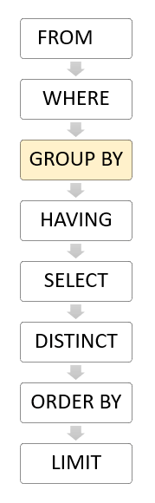
- Sintaxe:
SELECT Country, Region, SUM(sales) AS “Total Sales”
FROM Sales
GROUP BY Country, Region;

8 Aula 123 - Estatística Básica (LIMIT, ORDER BY e funções de Agregação Média e Soma)

8.1 Limite de linhas mostradas numa consulta - LIMIT
- O comando LIMIT determina a quantidade máxima de linhas/registros que serão mostrados de uma determinada consulta.
- O comando vem acompanhado do número de linhas da visualização da consulta.
- Sintaxe:
SELECT * FROM tabela
LIMIT 10;

8.2 ORDER BY
- A palavra-chave ORDER BY é usada para classificar o conjunto de resultados em ordem crescente ou decrescente.
- A ordem na qual as linhas são retornadas em um conjunto de resultados não é garantida, a menos que uma cláusula ORDER BY seja especificada.
- ORDER BY organiza os resultados de acordo com uma ou mais colunas da tabela, podendo definir a ordem do resultados como crescente ou decrescente.
  - ASC
Classifica os registros em ordem crescente.
  - DESC
Classifica os registros em ordem decrescente.
- A palavra-chave ORDER BY classifica os registros em ordem crescente por padrão. Para classificar os registros em ordem decrescente, use a palavra-chave DESC.
- Várias colunas de classificação podem ser especificadas. Os nomes de coluna devem ser exclusivos. A sequência das colunas de classificação na cláusula ORDER BY define a organização do conjunto de resultados classificado. Ou seja, o conjunto de resultados é classificado pela primeira coluna e então essa lista ordenada é classificada pela segunda coluna e assim por diante.
- É possivel ao invés de especificar o nome do campo/coluna no ORDER BY, substituir pela posição em que a coluna aparece na clausula SELECT. Porem não é entendida por outros bancos de dados e usuários com tanta facilidade quanto com a especificação do nome de coluna real. Além disso, as alterações na lista de seleção, como a alteração da ordem das colunas ou a adição de novas colunas, exigirão a modificação da cláusula ORDER BY para evitar resultados inesperados.
- Sintaxe com exemplo:
SELECT * FROM Customers
ORDER BY Country ASC, CustomerName DESC;

8.3 Funções de Agregação

8.3.1 Média - AVG
- A função AVG(), retorna a média dos valores em um grupo.
- Ignora valores nulos.
- Sintaxe:
SELECT
AVG(preco) AS “PRECO_MEDIO”
FROM produto;

8.3.2 Soma - SUM
- A função SUM(), retorna a soma de todos os valores, ou somente os valores DISTINCT na expressão.
- SUM() pode ser usado exclusivamente com colunas numéricas.
- Valores nulos são ignorados.
- Sintaxe:
SELECT
nome,
SUM(valor) AS “TOTAL_RECEBIDO”
FROM produto
GROUP BY id;

9 Aula 124 - Estatística Básica (Teoria medidas de posição e dispersão)

9.1 Preparação dos dados para aplicação de estatística básica

9.1.1 Teoria
- Definição de Estatística:
A Estatística de uma maneira geral compreende aos métodos científicos para COLETA, ORGANIZAÇÃO, RESUMO, APRESENTAÇÃO e ANÁLISE de Dados de Observação (Estudos ou Experimentos), obtidos em qualquer área de conhecimento. A finalidade é a de obter conclusões válidas para tomada de decisões.
  - Estatística Descritiva
Parte responsável basicamente pela COLETA e SÍNTESE (Descrição) dos Dados em questão.
Disponibiliza de técnicas para o alcance desses objetivos. Tais Dados podem ser provenientes de uma AMOSTRA ou POPULAÇÃO.
  - Estatística Inferencial
É utilizada para tomada de decisões a respeito de uma população, em geral fazendo uso de dados de amostrais.
Essas decisões são tomadas sob condições de INCERTEZA, por isso faz-se necessário o uso da TEORIA DA PROBABILIDADE.
- O fluxograma da estatística descritiva pode ser espresso da seguinte forma:
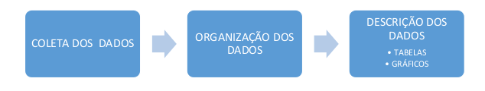
- A representação tabular (Tabelas de Distribuição de Frequências) deve conter:
  - Cabeçalho
Deve conter o suficiente para que as seguintes perguntas sejam respondidas “o que?” (Relativo ao fato), “onde?” (Relativo ao lugar) e “quando?” (Correspondente à época).
  - Corpo
É o lugar da Tabela onde os dados serão registrados. Apresenta colunas e sub colunas.
  - Rodapé
Local destinado à outras informações pertinentes, por exemplo a Fonte dos Dados.
- População e Amostras
  - População
É o conjunto de todos os itens, objetos ou pessoas sob consideração, os quais possuem pelo menos uma característica (Variável) em comum. Os elementos pertencentes à uma População são denominados “Unidades Amostrais”.
  - Amostras
É qualquer subconjunto (não vazio) da População. É extraída conforme regras pré-estabelecidas, com a finalidade de obter “estimativa” de alguma Característica da População.
- Tipos de variáveis
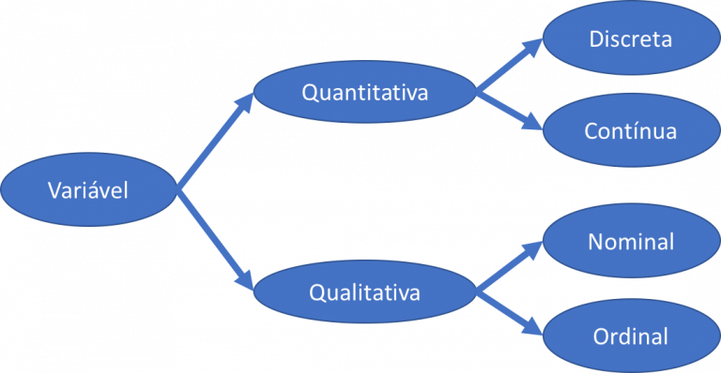
  - Qualitativo nominal
Não possuem uma ordem natural de ocorrência.
  - Qualitativo ordinal
Possuem uma ordem natural de ocorrência.
  - Quantitativo descreta
Só podem assumir valores inteiros, pertencentes a um conjunto finito ou enumerável.
  - Quantitativo continua
Podem assumir qualquer valor em um determinado intervalo da reta dos números reais.

9.1.2 Preparação dos dados (sumariazar dados coletados)
- Frequência (conceito)
É a quantidade de vezes que um valor é observado dentro de um conjunto de dado.
- Distribuição em frequências
  - A distribuição tabular é denominada: “Tabela de Distribuição de Frequências”.
  - Podemos separar em 3 modelos de distribuição tabular:
    - Variável Quantitativa Discreta.
    - Variável Quantitativa Contínua.
    - Variáveis Qualitativas.

9.1.2.1 Variável Quantitativa Discreta
- Passos da preparação dos dados:
  - 1º Passo - DADOS BRUTOS: Obter os dados da maneira que foram coletados.
  - 2º Passo - ROL: Organizar os DADOS BRUTOS em uma determinada ordem (crescente ou decrescente).
  - 3º Passo - CONSTRUÇÃO TABELA: Na primeira coluna são colocados os valores da variável, e nas demais as respectivas frequências.
  - Frequência absoluta simples (Nº de vezes que cada valor da variável se repete).
- Principais campos da distribuição tabular de variaveis quantitativas discreta:
  - é o número total de elementos da amostra.
  - é o número de valores distintos que a variavel assume.
  - é a Frequência Absoluta Simples.
  - é a Frequência Relativa Simples.
  - é a Frequência Relativa Simples Percentual. .
  - é a Frequência Absoluta Acumulada.
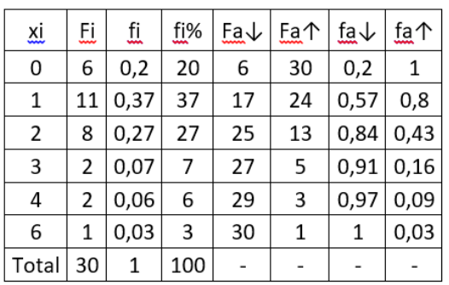
Obs.: As setas simbolizam ordem crescente ou decrescente.

9.1.2.2 Variável Quantitativa Contínua
- Teoria:
  - A construção da representação tabular é realizada de maneira análoga ao caso das variáveis discretas.
  - As frequências são agrupadas em classes, denominadas de “Classes de Frequência”.
  - Denominada “Distribuição de Frequências em Classes” ou “Distribuição em Frequências Agrupadas”.
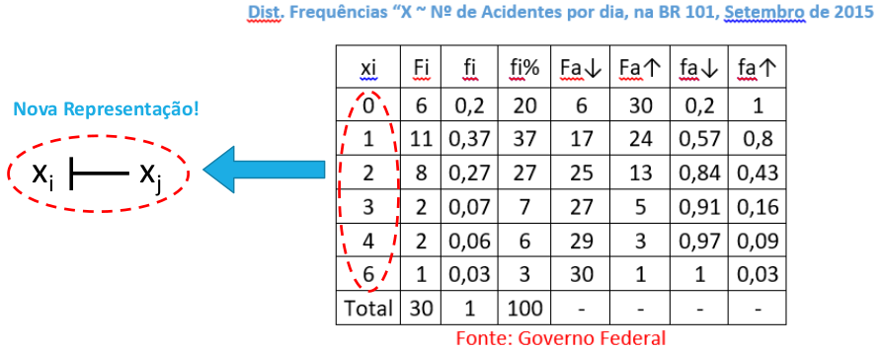
- Convencionar o tipo de intervalo para as classes de frequência:
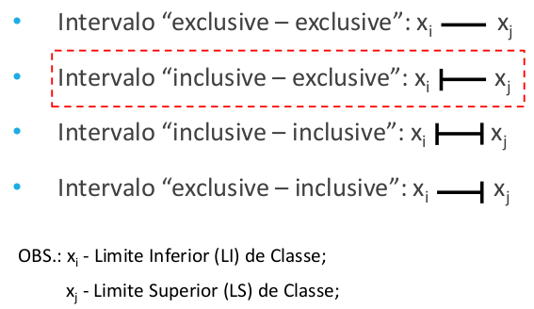
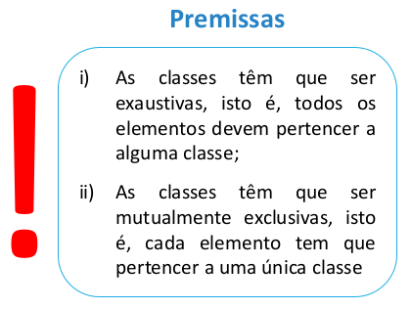
Passos para contruir a Tabela Distribuição de Frequências Contínua:
- Como estabelecer o número de classes ():
- Normalmente varia de 5 a 20 classes.
- Critério fórmula de Sturges:

- Critério da Raiz quadrada:

Onde é o número de elementos amostrais.
- Como calcular a Amplitude Total ():
- Diferença entre o maior e o menor valor observado.
- Intervalo de variação dos valores observados.
- Aproximar valor calculado para múltiplo do nº classes ().
- Garantir inclusão dos valores mínimo e máximo.
- Cálculo:

Onde,
é a Amplitude Total.
é o valor máximo das amostras.
é o valor mínimo das amostras.
- Exemplo:
Se ,
Logo, arredondando , para aproximar o valor de um múltiplo de .
- Como cálcular a Amplitude das classes da frequência ():
- As classes terão amplitudes iguais.
- Cálculo:

Onde, é o número de classes e é a Amplitude Total.
- Como determinar o ponto médio das classes, representatividade da classe ():

Onde,
é o limite superior da classe.
é o limite inferior da classe.
- Passos da preparação dos dados:
- 1º Passo - DADOS BRUTOS: Obter os dados da maneira que foram coletados.
- 2º Passo - ROL: Organizar os DADOS BRUTOS em uma determinada ordem (crescente ou decrescente).
- 3º Passo - CONSTRUÇÃO TABELA: Na primeira coluna são colocados as classes, e nas demais as respectivas frequências.
- Exemplo:
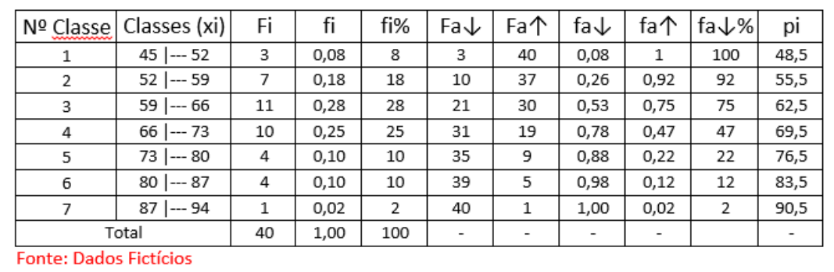
são as classes.
é a Frequência Absoluta Simples.
é a Frequência Relativa Simples.
é a Fequência Relativa Simples Percentual.
é a Frequência Absoluta Acumulada.
é a Fequência Absoluta Acumulada Simples.
é a Fequência Absoluta Acumulada Simples Percentual.
é a Representatividade da classe (ponto médio das classes).

9.1.2.3 Variáveis Qualitativas
- Passos da preparação dos dados:
  - Análogo ao procedimento para dados discretos.
  - 1º Passo - DADOS BRUTOS: Obter os dados da maneira que foram coletados.
  - 2º Passo - ROL: Nesse caso é feita organização dos DADOS BRUTOS em ordem (Crescente ou Decrescente) de importância.
  - 3º Passo - CONSTRUÇÃO TABELA (Com duas ou mais colunas).
- Distribuição de Frequencia:
  - é o número de valores distintos que a variavel assume.
  - é a Frequência Absoluta Simples.
  - é a Frequência Relativa Simples.
  - é a Fequência Relativa Simples Percentual.
  - Inserir comentário sobre os dados.

9.2 Medidas de posição
- Localizar a maior concentração de valores de uma distribuição.
- Sintetizar o comportamento do conjunto do qual ele é originário.
- Possibitar a comparação entre séries de dados.
- As principais medidas de posição são:
  - Média Aritmética (Simples e Ponderada)
  - Mediana
  - Moda
  - Separatrizes
- Medidas de posição comparação:
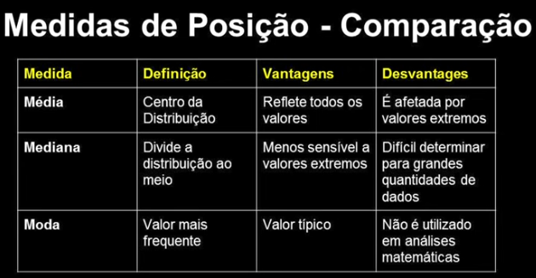

9.2.1 Média Aritmética (Simples e Ponderada)
- Média Aritmética Simples, dados Não-Agrupados (não tabelados):
  - Média Aritmética () é o valor médio dos dados da distribuição.
  - É a soma de todos os elementos, dividido pelo número total de elementos.
  - Cálculo:

- Média Aritmética Ponderada, dados Agrupados (tabelados):
  - Atribui-se um peso a cada valor da série.
  - É o Ponto Médio das Classes (), multiplicado por suas respectivas Frequência Absoluta Simples (), somadas. Dividido pelo Número Total de Elementos da Amostra ().
  - Cálculo:

ou,

9.2.2 Mediana ()

9.2.2.1 Mediana Discreta
- Com dados em ROL, é o valor que divide o conjunto de dados em duas partes iguais.
- No caso de número de elementos impar, a mediana () é o elemento central.
- No caso de número de elementos par, a mediana () é a média aritmética simples dos valores centrais:

Onde,
é a posição do elemento;
é o número total de elementos.

9.2.2.2 Mediana Contínua
- Mediana () em distribuição de frenquência em variável contínua (dados agrupados em classes):
  - Fazer a coluna da Frequência Absoluta Acumulada, que é o somatório das frequências ao logo das classes.
  - Definindo o Intervalo da Mediana.
  - Obter o número total de elementos (somatório das frenquências de classes),

  - Determinar a posição do elemento do meio do somatório das frequencias:

  - A classe que contém essa posição na Frequência Absoluta Acumulada é a classe do intervalo da mediana.
  - Cálculo da Mediana:

Onde,
é o limite inferior do intervalo da mediana;
é o somatório das frequências (frequência total ());
é a Frequência Absoluta Acumulada da classe anterior (linha anterior ao intervalo da mediana);
é a Frequência Absoluta Simples do intervalo da mediana;
é a Amplitudade da classe do intervalo da mediana.

9.2.3 Moda
- Moda ou : Valor com maior frequência de ocorrência em uma distribuição.
- Podem haver mais de um valor distinto com maior frequência, podendo assim ter mais de um valor na moda.
- Moda com frequência Continua:
  - Moda Bruta ():
  - Achar a classe com maior frequência, esse será o Intervalo Modal.
  - Cálcular o Ponto Médio (Representatividade da classe) do Intervalo Modal:

Onde,
LS = Limite superior da classe;
LI = Limite inferior da classe.
  - O Ponto Médio do Intervalo Modal será a Moda Bruta().
  - Moda King ou Moda do Rei ():
  - Determinar o intervalo (classe) com maior frequência, esse será o Intervalo Modal.
  - Cálculo da Moda de King ():

Onde,
é o limite inferior da classe do Intervalo Modal;
é a frequência da classe posterior ao Intervalo Modal;
é a frequência da classe anterior ao Intervalo Modal;
é a amplitude do intervalo da classe

  - Moda de Czuber ():
  - Determinar o intervalo (classe) com maior frequência, esse será o Intervalo Modal.
  - Cálculo da Moda de Czuber ():

Onde,
é o limite inferior da classe do Intervalo Modal;
é a variação (diferença) da frequência da classe anterior (ao Intervalo Modal) com o Intervalo Modal (classe com maior frequência)

é a variação (diferença) da frequência da classe posterior (ao Intervalo Modal) com o Intervalo Modal (classe com maior frequência)

é a amplitude do intervalo da classe

9.2.4 Separatrizes
- Separatrizes são valores da distribuição que a dividem em partes quaisquer.
- A mediana, apesar de ser uma medida de tendência central, é também uma separatriz de ordem , ou seja, divide a distribuição em duas partes iguais.
- As separatrizes mais comumente usadas são:
  - Quartis
Dividem a distribuição em quatro partes iguais, de ordem .
  - Decis
Dividem a distribuição em 10 partes iguais, de ordem .
  - Centis
Dividem a distribuição em 100 partes iguais, de ordem .
- Fórmula das Separatrizes:
- Achar o Intervalo da separatriz
- É a classe em que se encontra a separatriz procurada.
- Fazer a coluna de Frequencia Absoluta Acumulada ().
- É o somatório das frequencias (total das frequencias), multiplicado pela fração da separatriz procurada (). O resultado é a posição da frequencia na coluna Frequencia Absoluta Acumulada ().

A classe na qual a posição pertence é o Intervalo da separatriz.
- Cálculo da separatriz:

Onde,
é o limite inferior do Intervalo da separatriz;
é a fração (porcentagem) da separatriz procurada;
é o somatório das frequências;
é a Frequência Absoluta Acumulada da classe anterior ao intervalo da separatriz;
é a Frequência Absoluta Simples do intervalo da separatriz;
é a Amplitude da classe (limite superior - limite inferior da classe).

- Cálculo de Amplitude Interquartil ():
- É a diferença entre 3º quartil e o 1º quartil.

- Para descobrir os valores dos Quartis ( e ) basta usar o cálculo das separatrizes.

9.3 Medidas de dispersão
- Medem o grau de variabilidade (dispersão) dos valores observados em torno da Média Aritmética.
- Caracterizam a representatividade da média e o nivel de homogeneidade ou heterogeneidade dentro de cada grupo analizado.


9.3.1 Amplitude Total ()
- Diferença entre o maior e o menor dos valores da série.
- Não considera a dispersão dos valores internos, apenas os extremos.
- Utilização limitada enquanto medida de dispersão, oferece pouca informação.
- Cálculo:

Onde,
é o valor máximo da série;
é o valor mínimo da série.

9.3.2 Desvio

9.3.2.1 Desvio Absoluto ()
- Para dados não agrupados:
  - Os Desvios Absolutos () são a diferença absoluta entre um valor observado e a média aritmética:

Onde,
é o valor de cada elemento;
é a Média Aritmética.
  - Os Desvios Absolutos () são um conjunto de elementos como resposta final.
- Para dados agrupados, sem intervalo de classe:
  - Cálculo:

Onde,
é o valor da variável discreta;
é a Média Aritmética.
- Para dados agrupados, com intervalo de classe:
  - Cálculo:

Onde,
é a Representatividade da classe (ponto médio da classe);
é a Média Aritmética cálculada para dados agrupados continuos:

9.3.2.2 Desvio Absoluto Médio ()
- É a Média dos Desvios.
- Para dados não agrupados:
  - Cálculo:

Onde,
é o valor de cada elemento;
é a Média Aritmética;
é o número total de elementos (frequencia total).
- Para dados agrupados, sem intervalo de classe:
  - Cálculo:

Onde,
é o Desvio Absoluto para dados agrupados, sem intervalo de classe;
é a Frequência de cada variável discreta;
é o número total de elementos (ou somatório das frequências).
- Para dados agrupados, com intervalo de classe:
  - Cálculo:

Onde,
é o Desvio Absoluto para dados agrupados, com intervalo de classe;
é a frequência de cada intervalo de classe.

9.3.3 Variância ( ou )
- Leva em consideração os valores extremos e também os valores intermediários.
- Relaciona os desvios em torno da média (destancias dos valores ate a média).
- Média Aritmética dos quadrados dos desvios.
- O símbolo para Variância Populacional é o sigma ao quadrado (), já o símbolo para Variância Amostral é o “S” maiusculo ao quadrado ().
- Cálculo para dados não agrupados:
  - População

Onde,
é o valor de cada elemento da série;
é o valor da Média Aritmética Simples;
é o número total da população.
  - Amostra

Onde,
é o valor de cada elemento da série;
é o valor da Média Aritmética Simples;
é o número de elementos da Amostra;
é por ser uma estimativa no caso da Amostra, trabalhando assim com um grau a menos de liberdade.
- Cálculo dados agrupados:
  - Para dados agrupados, sem intervalo de classe (Variáveis Discretas):
    - População

Onde,
é o valor de cada elemento da série;
é o valor da Média Aritmética Ponderada;
é a Frequência da variável;
é o somatório das Frequências.
    - Amostra

Onde,
é o valor de cada elemento da série;
é o valor da Média Aritmética Ponderada;
é a Frequência da variável;
ou é o somatório das Frequências da Amostra menos 1.
  - Para dados agrupados, com intervalo de classe (Variáveis Contínuas):
    - População

Onde,
é a Representatividade das Classe (Ponto Médio das Classes);
é o valor da Média Aritmética Ponderada;
é a Frequência da variável;
é o somatório das Frequências.
    - Amostra

Onde,
é a Representatividade das Classe (Ponto Médio das Classes);
é o valor da Média Aritmética Ponderada;
é a Frequência da variável;
ou é o somatório das Frequências da Amostra menos 1.

9.3.4 Desvio-padrão ( ou )

9.3.4.1 Variância x Desvio-padrão
- Variância:
  - Número em unidade “quadrada”.
  - Maior dificuldade de compreensão e menor utilidade na estatística descritiva.
  - Extremamente relevante na inferência estatística e em combinações de amostras.
- Desvio-padrão:
  - Mais usado na comparação de diferenças entre conjuntos de dados.
  - Determina a dispersão dos valores em relação a Média.
  - Volta-se com os dados para a unidade original.

9.3.4.2 Desvio-padrão (Populacional e Amostral)
- Determina a dispersão dos valores em relação a Média.
- População

Onde,
é a Variância Populacional;
é o Desvio-padrão Populacional.
- Amostra

Onde,
é a Variância Amostral;
é o Desvio-padrão Amostral.

9.3.5 Coeficiente de Variação ()

9.3.5.1 Teoria
- Medida relativa de dispersão.
- Útil para comparação em termos relativos do grau de concentração.
- O Coeficiente de Variação () é expresso em porcentagens.
- Diz-se que uma distribuição:
  - tem Baixa Dispersão.
  - tem Média Dispersão.
  - tem Alta Dispersão.

9.3.5.2 Cálculo do Coeficiente de Variação
- População:

Onde,
é o Desvio-padrão Populacional;
é a Média Populacional.
- Amostra:

Onde,
é o Desvio-padrão Amostral;
é a Média Amostral.

10 Aula 125 - Análise Estatística
- Para fazer uma Análise Estatística eficiente de dados, necessitamos:
  - Limpar os dados
Remover os OUTLIER (valores atipicos, inconsistentes).
  - Aplicar Estatística Descritiva aos dados
As medidas de posição (Média, Mediana e moda) e dispersão (Amplitude Total, Desvio, Desvio Médio, Variância, Desvio-padrão e Coeficiente de Variação) são maneiras de descrever os dados.
  - Comparar as medidas dos dados
Principalmente medidas de dispersão, me especial Coeficiente de Variação, são ótimas para comparar dados.
  - Previsão de dados
A principal técnica é de Regressão, porém para aplicar, necessita que os dados estejam limpos e com pouca dispersão (quanto menor, melhor).

11 Aula 126 - Modelagem de Banco de dados X Modelagem Data Science e BI

11.1 Modelagem de Banco de dados
- Evitam reduncancia, consequentemente poupam espaço em disco.
- Consomem muito processamento em função de JOINS. Queries lentas.
- Por boas práticas, o banco de dados deve seguir (pelo menos) as três primeiras Formas Normais.

11.1.1 Primeira forma normal
- 3 Regras:
  - Todo campo vetorizado se tornará outra tabela.
  - Campo vetorizado é todo campo que apresenta algo como um vetor dentro dele.
  - Varios dados do mesmo tipo (vetor).
  - Exemplo:
vetor [VERDE, AMARELO, LARANJA,…]
  - Todo campo multivalorado se tornará outra tabela.
  - Campo multivalorado é todo campo que apresenta algo como uma lista dentro dele.
  - Diversos dados de tipos diferentes (lista).
  - Exemplo:
list (1, VERDE, CASA, …)
  - Toda tabela necessita de pelo menos um campo que identifique todo registro como sendo único (é o que chamamos de “Chave Primaria” ou “Primary Key”).
  - Tipos de CHAVE PRIMARIA:
    - NATURAL
      - Pertence ao registro intrinsecamente.
      - Muito útil, porem pouco confiavel. Depende de terceiros para existir, como o governo por exemplo.
      - Exemplo: CPF.
    - ARTIFICIAL
      - É criada pelo/para o banco de dados para identificar o registro.
      - Exemplo: ID.
      - Mais indicado de se trabalhar, pois oferece controle total por parte do administrador do banco de dados e não depende de terceiros para existir.

11.1.2 Segunda forma normal
“Uma relação está na 2º forma normal se, e somente se, estiver na 1º forma normal e cada atributo não-chave for dependente da chave primária inteira, isto é, cada atributo não-chave não poderá ser dependente de apenas parte da chave.”
- No caso de tabelas com chave primária composta, se um atributo depende apenas de uma parte da chave primária, então esse atributo deve ser colocado em outra tabela.
- Uma relação está na 2º forma normal quando duas condições são satisfeitas:
  - A relação estiver na 1º forma normal.
  - Todos os atributos primos dependerem funcionalmente de toda a chave primária.
- Conclusões:
  - Maior independência de dados.
  - Redundâncias e anomalias: dependências funcionais indiretas.

11.1.3 Terceira forma normal
“Uma relação R está na 3º forma normal se ela estiver na 2º forma normal e cada atributo não-chave de R não possuir dependência transitiva, para cada chave candidata de R. Todos os atributos dessa tabela devem ser independentes uns dos outros, ao mesmo tempo que devem ser dependentes exclusivamente da chave primária da tabela.”
- Exemplo ilustrativo:
“Uma tabela não está na Terceira Forma Normal porque a coluna Total é dependente, ou é resultado, da multiplicação das colunas Preço e Quantidade, ou seja, a coluna total tem dependência transitiva de colunas que não fazem parte da chave primária, ou mesmo candidata da tabela. Para que essa tabela passe à Terceira forma normal o campo Total deverá ser eliminado, a fim de que nenhuma coluna tenha dependência de qualquer outra que não seja exclusivamente chave”.
- Passagem para a 3º forma normal:
  - Para estar na 3º forma normal precisa estar na 2º forma normal.
  - Geração de novas tabelas com DF (Dependências Funcionais) diretas.
  - Análise de dependências funcionais entre atributos não-chave.
  - Verificar a dependência exclusiva da chave primária.
  - Entidades na 3º forma normal também não podem conter atributos que sejam resultados de algum cálculo de outro atributo.
- Conclusões:
  - Maior independência de dados.
  - 3º forma normal gera representações lógicas finais na maioria das vezes.
  - Redundâncias e anomalias: dependências funcionais.

11.2 Modelagem Data Science
- Foca em agregações e performance.
- Não se preocupa com espaço em disco.
- Não evitam redundâncias, em função de uma melhor performance.
- Preferencialmente Modelagem Colunar, Tabelas com redundâncias que crescem para baixo facilmente (agregam o máximo de informações possivel numa mesma tabela).
- Performa melhor que modelos BI (Modelagem Dimensional), pois não utiliza tantos JOINs.

11.3 Modelagem Business Intelligence
- Foca em agregações e performance.
- Não evitam redundâncias, em função de uma melhor performance.
- Tem um desempenho (performace) pior que em Data Science pois o Modelo Dimensional ainda implica em uso de JOINs, unindo fato com dimensões, para formar as QUERYs (consultas).
- Não se preocupa com espaço em disco.
- Modelagem mínima, Data Warehouse (DW).
- Modelagem Dimensional, ou Multidimensional (STAR SCHEMA e SNOWFLAKE SCHEMA).

11.3.1 Modelagem Dimensional
- Modelagem dimensional (ou multidimensional) é uma técnica de projeto lógico normalmente usada para Data Warehouse que contrasta com a modelagem entidade-relacionamento.
- A construção de um modelo dimensional bem desenhado deve ter como princípio a simplicidade, afinal modelos muito complexos tentem a ser problemáticos a longo prazo, tornando-se “pesados” e de difícil manutenção, então aqui podemos aplicar uma regra básica, “se está muito complexo, está errado”, ou seja, modelagens muito complexas precisam ser reavaliadas e simplificadas.
- A modelagem dimensional é a única técnica viável para bancos de dados que devem responder consultas em um Data Warehouse.
- A modelagem entidade-relacionamento é muito útil para registro de transações e para fase de administração da construção de um Data Warehouse, mas deve ser evitada na entrega do sistema para o usuário final.
- A modelagem multidimensional foi definida sobre dois pilares:
  - Dimensões Conformados
Dimensões conformados diz respeito a entidade que servem de perspectivas de análise em qualquer assunto da organização. Uma dimensão conformada possui atributos conflitantes com um ou mais data-marts do data warehouse.
  - Fatos com granularidade única
Por grão de fato entende-se a unidade de medida de um indicador de desempenho. Assim, quando fala-se de unidades vendidas, pode-se estar falando em unidades vendidas de uma loja em um mês ou de um dado produto no semestre. Obviamente, esse valores não são operáveis entre si.
A modelagem multidimensional visa construir um data warehouse com dimensões conformados e fatos afins com grãos os mais próximos possíveis.
- Esse tipo de modelagem tem dois modelos MODELO ESTRELA (STAR SCHEMA) e MODELO FLOCO DE NEVE (SNOWFLAKE SCHEMA).

11.3.2 STAR SCHEMA
- Neste foi um modelo o objetivo é:
  - Simplificar a visualização dimensional
  - Facilitando a distinção entre as dimensões e os fatos.
  - Classifica as tabelas de modelo como Dimensão ou Fato.
- Classificação de tabelas:
  - Fatos:
    - Fatos são métricas (algo que pode ser medido ou quantificado), resultantes de um evento do processo de negócio. Ou seja, um acontecimento do negócio, que traz uma métrica (ou medida) associada a ele.
    - Uma tabela Fato armazena as métricas relacionadas a determinado evento, por exemplo, uma fato de Vendas pode armazenar quantidade de itens vendidos, valor dos itens vendidos, entre outras métricas.
  - Dimensões:
    - As dimensões representam os contextos para análise de um fato.
    - Proporcionando diferentes perspectivas de análise para o usuário e normalmente interpretadas como os “filtros possíveis” para determinada tabela fato.
- Modelo Teórico:
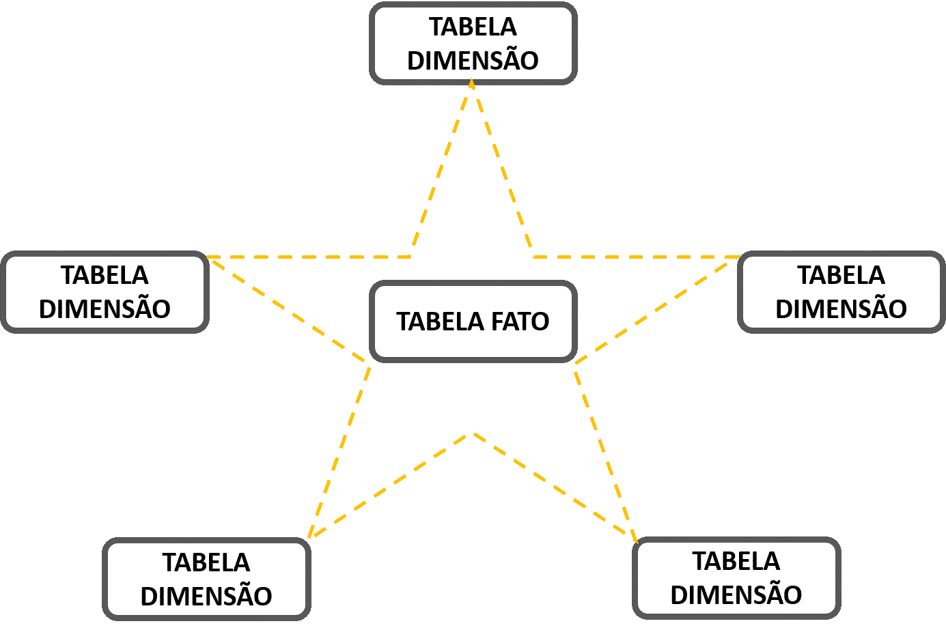
- Modelo Prático:
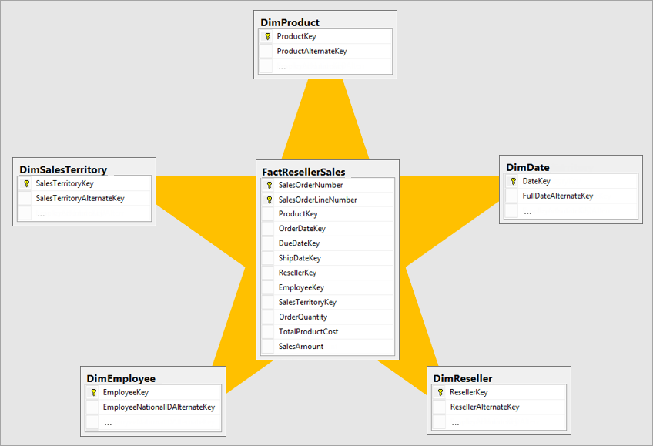
- Exemplo:
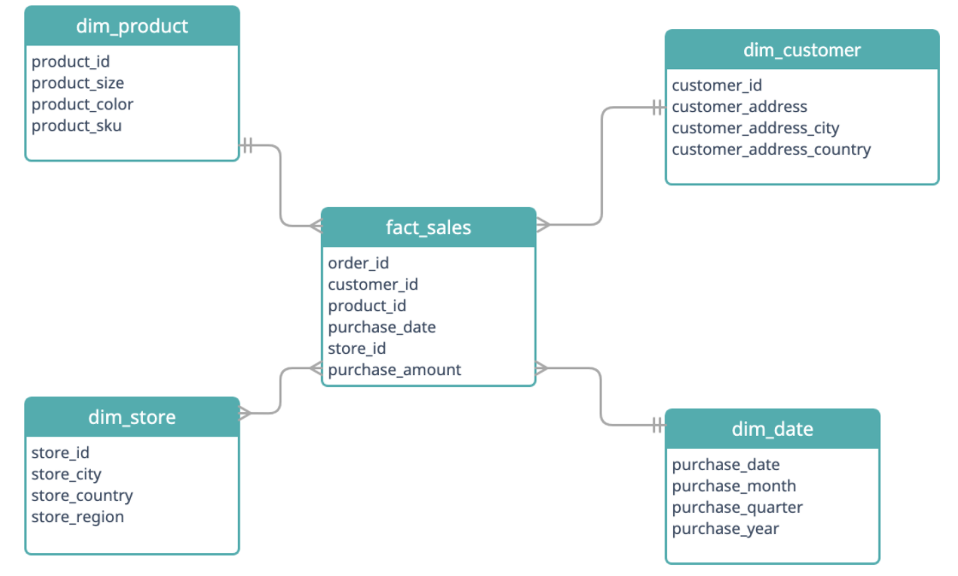

11.3.3 SNOWFLAKE SCHEMA
- O Snowflake Schema adiciona complexidade ao modelo, com o objetivo de reduzir a redundância no armazenamento.
- Uma dimensão de Snowflake Schema (Modelo de Floco de Neve) é um conjunto de tabelas normalizadas para uma única entidade de negócios.
- Este modelo apresenta uma decomposição de uma ou mais dimensões que possuem hierarquias.
- Modelo Teórico:
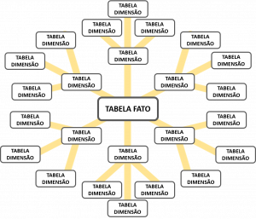
- Ou seja, no modelo Floco existem tabelas de dimensões auxiliares que normalizam as tabelas de dimensões principais.
- Exemplo:
A Adventure Works classifica produtos por categoria e subcategoria. Os produtos são atribuídos a subcategorias e as subcategorias, por sua vez, são atribuídas a categorias. No data warehouse relacional da Adventure Works, a dimensão de produto é normalizada e armazenada em três tabelas relacionadas: DimProductCategory, DimProductSubcategory e DimProduct.
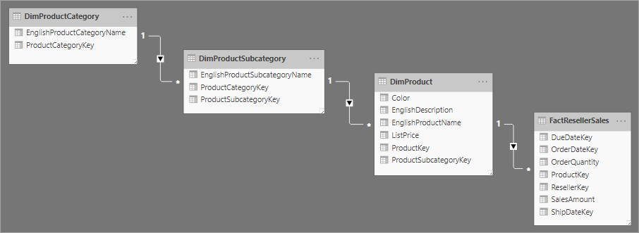
- Processo de Modelagem:
  - Definição dos processos de negócio;
  - Declaração/definição da granularidade;
  - Identificação dos Fatos;
  - Identificação das Dimensões;
- Glanularidade vesus Detalhamento:
  - A granularidade está diretamente ligada na criação das fatos, impactando e definindo o volume de dados a ser armazenado e processado em cada fato.
  - A granularidade diz respeito ao nível de detalhamento dos dados que vamos armazenar em um determinado fato, onde:
“Quanto maior a granularidade, menor o nível de detalhamento e quanto menor a granularidade, maior o nível de detalhamento”.
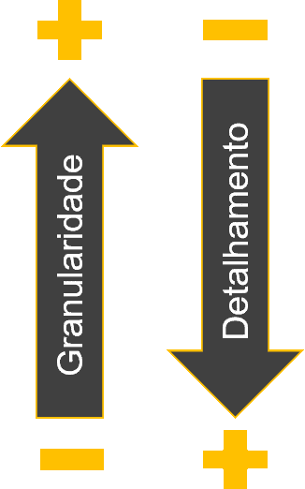
  - Exemplo de definição de granularidade:
    - Vendas de uma loja varejista, onde em uma fato com baixa granularidade teremos o armazenamento de dados de vendas em nível de cupom fiscal, resultando em um grande número de linhas armazenadas, porém possibilitando a visualização individual de cada venda.
    - Já em um fato determinado com alta granularidade, poderíamos armazenar os dados de vendas consolidados por dia, assim reduziríamos a quantidade de linhas armazenadas na tabela, mas perderíamos a capacidade de ver detalhadamente cada venda.
    - É possível ainda ter os dois cenários dentro do mesmo modelo, onde a fato seria selecionada de acordo com a necessidade da consulta, permitindo assim tornar o modelo mais eficiente.

12 Aula 127 Parte 1 - Importação de dados de um arquivo

12.1 Principais Tipos de Arquivos de Importação e Exportação de dados
- Os tipos mais comuns de arquivos gerados são:
  - No Caso de Servidores:
    - “.log”
    - “.csv”
  - No caso de Banco de dados:
    - “.csv”
    - outros arquivos relacionais.

12.2 Importar dados com privilégio de superusuário
- O comando COPY é exclusivo para privilégio de superusuário.
- Para liberar o uso do comando COPY, é necessario mudar e liberar a permissão da pasta e arquivo, na maquina. Esta mudança pode ser feita usando o comando chmod pelo terminal.
sudo chmod -R 777 ~/.../pasta/arquivo.csv
- O comando COPY copia e grava os dados de um arquivo numa determinada tabela do banco de dados.

12.3 Sobre Exportar Arquivos
- Um aspecto importante ao exportar um arquivo, devemos passar do “modelo relacional” para o “modelo colunar”, facilitando assim o trabalho desse arquivo com linguagens de programação (R, Python, …).
- No processo de passar do “modelo relacional” para o “modelo colunar”, antes de exportarmos os dados, devemos fazer uma Query (consulta) que junte numa única tabela as informações a serem exportadas, podendo adicionar informações de resumo dos dados (como por exemplo, funções de agregação: max, min, avg, …), e então exportar o resultado desta Query (consulta).

12.4 Importar Arquivos
- O principal formato de arquivo para importação é o “.csv”.
- O passo a passo:
  - Preparação da tabela para receber os dados importados.
Criação de uma tabela (CREATE TABLE) que comporte receber os dados que serão importados do arquivo.
  - Definir o caminho no dispositivo (computador, servidor, …) em que esta contido o arquivo que se deseja importar.
Por boa pratica, pode ser interessante copiar o caminho para o script, pois pode ser usado no código em diversos momentos, logo deixa ele de facil acesso pode ser uma boa estrategia.
  - Comando de Importação
  - COPY nome_tabela
Indica para qual tabela vai a copia dos dados do arquivo.
  - FROM ‘caminho’
Indica o caminho do arquivo com os dados a serem importados.
  - DELIMITER ‘delimitador_do_campo’
Define o delimitador dos campos, dos dados, no arquivo. Pode ser ‘,’, ‘;’, ’ ’, entre outros.
  - CSV HEADER;
Define o tipo de arquivo e se contém cabeçalho. Se contiver cabeçalho, a primeira linha do arquivo é ignorada.
  - Verificando os dados importados.
Dar um SELECT na tabela para verificar se os dados foram importados corretamente.
- Sintaxe, comentários entre colchetes:
[Criação de tabela para receber dados importados]
CREATE TABLE nome_tabela(
coluna_1 tipo,
coluna_2 tipo,
coluna_3 tipo,
…
);
[Salvando caminho para o arquivo. Não é um comando.]
‘C:/Scripts SQL DataScience/’
[Comandos de Importação de dados do arquivo]
COPY nome_tabela [Indica para qual tabela vai a copia dos dados do arquivo.]
FROM ‘C:/Scripts SQL DataScience/lOGmAQUINAS.csv’ [Indica o caminho do arquivo importado. Entre aspas simples.]
DELIMITER ‘,’ [Define o delimitador dos campos no arquivo. Entre aspas simples.]
CSV HEADER; [Indica que o arquivo tem cabeçalho, por conta disto deve ignorar a primeira linha.]
[Verificando os dados importados]
SELECT * FROM nome_tabela;

13 Aula 127 (Parte 2) a 132 - Estatística com Banco de dados

13.1 Arredondamento (ROUND)
- Para arredondar um valor basta aplicar a função ROUND() na coluna.
- Os parametros da função ROUND são:
  - COLUNA
Nome da coluna a qual se quer arredondar.
  - NÚMERO
Números de casas decimais que se deseja manter.
- Sintaxe:
SELECT
COLUNA_1,
ROUND(AVG(COLUNA_2),2) AS MEDIA
FROM tabela
GROUP BY COLUNA_1
ORDER BY 2 DESC
LIMIT 2;

13.2 Medidas de posição

13.2.1 Média (AVG)
- Para cálcular a média nos dados, em um banco de dados, são necessários um conjunto de comandos.
- O principal é a função de agregação AVG(), que serve justamente para calcular a média dos valores de uma determinada coluna.
- Porem o comando AVG sozinho não seja suficiente para explorar os dados. Em conjunto com filtro (WHERE), agrupar os dados (GROUP BY) e ordernar os dados (ORDER BY) seja uma melhor forma de ter um resumo de informações da média desses dados.
- Sintaxe:
SELECT
Colune_1,
ROUND(AVG(Coluna_2),2) AS MEDIA
FROM tabela
WHERE Coluna_1 = ‘valor’
GROUP BY 1
ORDER BY 2 DESC;

13.2.2 Moda (COUNT)
- Para cálcular a moda dos dados, em um banco de dados, são necessários um conjunto de comandos.
- Diferente da média, a moda são os valores de maior frenquencia no conjunto de dados, podendo assim existir mais de uma moda (multimodal).
- O que os comandos pegam no caso da moda, é a frequencia de repetição dos dados (atraves da função COUNT), filtrar (WHERE), agrupar (GROUP BY) e por fim ordernar os dados (ORDER BY) priorizando as maiores frequencias (DESC).
- Com o uso do comando LIMIT, para limitar a aprofundidade da investigação dos dados. Por exemplo, podemos querer apenas as três principais modas, sendo essas informções suficiente sobre as modas.
- Sintaxe:
SELECT
Coluna1,
QTD,
COUNT(*)
FROM tabela
WHERE Coluna1 = ‘valor’
GROUP BY Coluna1, QTD
ORDER BY 3 DESC
LIMIT 3;

13.2.3 Moda alternativa
- Outra forma alternativa para achar a moda é atraves da expressão:
MODE() WITHIN GROUP(ORDER BY Coluna)
- A função MODE(), na expressão, não recebe argumento.
- O argumento Coluna é relativo ao campo, que contém os valores do qual se quer achar a moda.
- Essa expressão tem por caracteristica (defeito) de achar apenas uma moda, não retorna as outras modas, se o campo for multimodal.
- Sintaxe:
SELECT
Coluna_1,
MODE() WITHIN GROUP(ORDER BY Coluna_2) AS “MODA”
FROM tabela
GROUP BY Coluna_1;

13.2.4 Mediana
- É o valor que divide o conjunto de dados em duas partes iguais.
- No caso de número de elementos impar, a mediana é o elemento central.
- No caso de número de elementos par, a mediana é a média aritmética simples dos valores centrais.
- Não tem uma função pré-programada para a mediana no PostgreSQL, porém basta implementar o código (comentários entre colchetes):
CREATE OR REPLACE FUNCTION _final_median (NUMERIC[])
RETURNS NUMERIC AS
$$ [BLOCO DE PROGRAMACAO, ALTERA DELIMITADOR ATE ACHAR ELE NOVAMENTE]
SELECT AVG(val)
FROM (
SELECT val
FROM unnest($1) val
ORDER BY 1
LIMIT 2 - MOD(array_upper($1, 1), 2)
OFFSET CEIL(array_upper($1, 1) / 2.0) - 1
) sub;
$$ [FIM DO BLOCO]
LANGUAGE ‘sql’ IMMUTABLE; [DEFINE A LINGUAGEM NO BLOCO DE PROGRAMACAO]
CREATE AGGREGATE median(NUMERIC) (
SFUNC=array_append,
STYPE=NUMERIC[],
FINALFUNC=_final_median,
INITCOND=‘{}’
);
- Após implementado o código, a função da mediana passa a ser MEDIAN().
- Link da wiki do PostgreSQL, da funcionalidade mediana e que contém código:
https://wiki.postgresql.org/wiki/Aggregate_Median

13.3 Medidas de dispersão

13.3.1 Amplitude Total
- Amplitude é uma medida de dispersão.
- O cálculo da Amplitude é a diferença entre o valor máximo e mínimo, por consequência, as funções aplicada ao banco de dados para o cálculo são:
  - MAX()
Retorna o valor máximo de determinada coluna.
  - MIN()
Retorna o valor mínimo de determinada coluna.
- Para ajudar na sumariazação dos dados, em função do cálculo da amplitude, outros comandos usados são de filtro (WHERE), agrupamento dos dados (GROUP BY) e ordenamento dos dados (ORDER BY).
- Sintaxe:
SELET
Coluna_1,
MAX(Coluna_2) AS VALOR_MAX,
MIN(Coluna_2) AS VALOR_MIN,
(MAX(Coluna_2) - MIN(Coluna_2)) AS AMPLITUDE
FROM tabela
GROUP BY 1
ORDER BY 4 DESC;

13.3.2 Variância
- Relaciona os desvios em torno da média (destancias dos valores ate a média).
- No PostgreSQL existem funções para cálcular a variância de um campo/coluna:
  - VAR_POP()
Para cálcular a variância de uma população.
  - VARIANCE()
Para cálcular a variância de uma amostra.
- Para ajudar na sumarização dos dados, os comandos de filtro (WHERE), agrupamento dos dados (GROUP BY) e ordenamento dos dados (ORDER BY) ainda de mostram importantes.
- Sintaxe:
SELECT
Coluna_1,
ROUND(AVG(QTD),2) AS MEDIA,
MAX(QTD) AS MAXIMO,
MIN(QTD) AS MINIMO,
(MAX(QTD) - MIN(QTD)) AS AMPLITUDE,
ROUND(VAR_POP(QTD),2) AS VARIANCIA
FROM tabela
GROUP BY Coluna_1
ORDER BY 6 DESC;

13.3.3 Desvio-padrão
- Determina a dispersão dos valores em relação a média, porem com os dados na unidade original (diferente da variância que é a unidade ao quadrado).
- No PostgreSQL existem funções para cálcular o desvio-padrão de um campo/coluna:
  - STDDEV_POP()
Para cálcular o desvio-padrão de uma população.
  - STDDEV()
Para cálcular o desvio-padrão de uma amostra.
- Para ajudar na sumarização dos dados, os comandos de filtro (WHERE), agrupamento dos dados (GROUP BY) e ordenamento dos dados (ORDER BY) ainda de mostram importantes.
- Sintaxe:
SELECT
Coluna_1,
ROUND(AVG(QTD),2) AS MEDIA,
MAX(QTD) AS MAXIMO,
MIN(QTD) AS MINIMO,
(MAX(QTD) - MIN(QTD)) AS AMPLITUDE,
ROUND(STDDEV_POP(QTD),2) AS DESV_PAD
FROM tabela
GROUP BY Coluna_1
ORDER BY 6 DESC;

13.3.4 Coeficiente de variação
- O cálculo do coeficiente de variação:

Onde,
é o Desvio-padrão Populacional;
é a Média Populacional.
- Passando o cálculo para funções do PostgreSQL:
(STDDEV_POP(Coluna)/AVG(Coluna))*100
- Analise do coeficiente de variação:
  - tem Baixa Dispersão.
  - tem Média Dispersão.
  - tem Alta Dispersão.
- Sintaxe:
SELECT
Coluna_1,
ROUND(((STDDEV_POP(Coluna_2)/AVG(Coluna_2))*100),2) AS “COEF.VAR.”
FROM tabela
GROUP BY 1
ORDER BY 2 DESC;

13.4 Resumo com todas medidas estatísticas
- A partir das funções e metodos de medidas de posição e dispersão, podemos obter de uma determinada tabela as principais medidas estatísticas.
- Medidas de posição:
  - Média
  - Moda
  - Mediana
- Medidas de dispersão:
  - Amplitude total
  - Variância
  - Desvio-padrão
  - Coeficiente de variação
- Sintaxe:
SELECT
Coluna_1,
COUNT(Coluna_2) AS “QUANTIDADE”,
ROUND(SUM(Coluna_2),2) AS “TOTAL”,
ROUND(AVG(Coluna_2),2) AS “MEDIA”,
ROUND(MEDIAN(Coluna_2),2) AS “MEDIANA”,
MODE() WITHIN GROUP(ORDER BY Coluna_2) AS “MODA”,
MAX(Coluna_2) AS “MAXIMO”,
MIN(Coluna_2) AS “MINIMO”,
ROUND((MAX(Coluna_2) - MIN(Coluna_2)),2) AS “AMPLITUDE TOTAL”,
ROUND(VAR_POP(Coluna_2),2) AS “VARIANCIA POP.”,
ROUND(STDDEV_POP(Coluna_2),2) AS “DES_PADRAO POP.”,
ROUND(((STDDEV_POP(Coluna_2)/AVG(Coluna_2))*100),2) AS “COEF_VAR”
FROM tabela
GROUP BY 1
ORDER BY 12 DESC;

14 Aula 133 - Exportar dados em formato colunar

14.1 Preparar os dados no formato colunar
- Antes de exportar os dados, é necessario preparar os dados de interesse - projetar (SELECT), selecionar (WHERE) e juntar (JOIN) - no formato de uma única tabela (formato colunar), através de uma query transformada em tabela.
- Para criar uma tabela a partir de uma query, com o comando CREATE TABLE, após no nome da nova tabela, o comando AS acompanhado da query (SELECT) cria essa tabela formada a partir de uma query.
- Uma precaução por segurança, é testar a query antes de usar dentro do CREATE TABLE.
- Lembrar de usar ALIAS nas colunas para evitar mesmos nomes em campos de tabelas diferentes.
- Sintaxe:
CREATE TABLE nome_nova_tabela AS
SELECT
T2.NOME AS FILME,
T1.NOME AS GENERO,
T3.DATA AS DATA,
T3.DIAS AS DIAS,
T3.MIDIA AS MIDIA
FROM tabela_1 T1
INNER JOIN tabela_2 T2
ON T1.IDGENERO = T2.ID_GENERO
INNER JOIN tabela_3 T3
ON T3.ID_FILME = T2.IDFILME;

14.2 Exportando dados com privilégio de superusuário
- O comando COPY é exclusivo para privilégio de superusuário.
- Para liberar o uso do comando COPY, é necessario mudar e liberar a permissão da pasta e arquivo, na maquina. Esta mudança pode ser feita usando o comando chmod pelo terminal.
sudo chmod -R 777 ~/.../pasta/arquivo.csv
- O comando COPY copia e grava os dados em um arquivo.
- Principais argumentos e forma de usar:
  - COPY
É o principal comando que desencadeia o processo de exportação de dados. Copia os dados para um arquivo a ser exportado.
  - Nome da tabela
É o nome da tabela, do banco de dados, a ser exportada.
  - TO
Determina que é uma exportação de dados e não uma importação de dados (FROM).
  - caminho
O caminho no sistema onde será gravado o arquivo de exportação, o nome que será dado ao arquivo e a extensão do arquivo.
  - DELIMITER
Define o delimitador entre os campos, no arquivo exportado. O delimitador é especificado entre aspas simples.
  - CSV [HEARDER]
Define a extensão do arquivo a ser gravado e se tem, ou não, cabeçalho.
- Sintaxe:
COPY nome_tabela TO
‘/home/serigo/DB/PostgreSQL/Export_dados/REL_LOCADORA_COPY.csv’ DELIMITER ‘;’
CSV HEADER;

14.3 Exportando dados sem privilégio de superusuário
- Ao contrario do comando COPY, o comando \copy, você só precisa ter privilégios suficientes em sua máquina local. Não requer privilégios de superusuário do PostgreSQL.
- O comando \copy em vez de o servidor gravar o arquivo CSV, o psql grava o arquivo CSV e transfere os dados do servidor para o sistema de arquivos local.
- O comando \copy é restrito de uso atraves de linha de comando, pelo terminal, no psql. Não funciona no pgAdmin 4.
- Principais argumentos:
  - \copy
É o principal comando que desencadeia o processo de exportação de dados. Copia os dados para um arquivo a ser exportado.
  - SELECT
Projeção da query (em formato tabela) que vai ser exportada.
  - TO
Determina que é uma exportação de dados e não uma importação de dados (FROM).
  - caminho
O caminho no sistema onde será gravado o arquivo de exportação, o nome que será dado ao arquivo e a extensão do arquivo.
  - CSV [HEARDER]
Define a extensão do arquivo a ser gravado e se tem, ou não, cabeçalho.
- Sintaxe:
\copy (SELECT * FROM tabela) TO
‘C:/tmp/nome_arquivo.csv’
WITH CSV [HEARDER];
- O comando SELECT pode ser uma QUERY mais elaborada.

14.4 Pelo pgAdmin 4 (manualmente)
- O pgAdmin 4 tem um procedimento proprio para exportar dados.
- Passo a passo:
  - Clickar com o botão direito sobre a tabela, na qual deseja exportar os dados.
  - Selecionar a opção “Import/Export Data”.
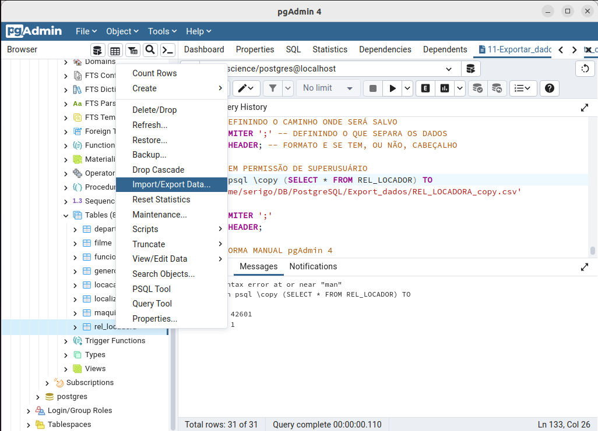
  - Na janela “Import/Export Data”, na aba “General”, temos as opções:
    - Import ou Export
Para importar ou exportar os dados.
    - Filename
Para colocar o caminho onde será criado o arquivo e o nome do arquivo mais a extensão.
    - Format
Para determinar a extensão que será salvo o arquivo.
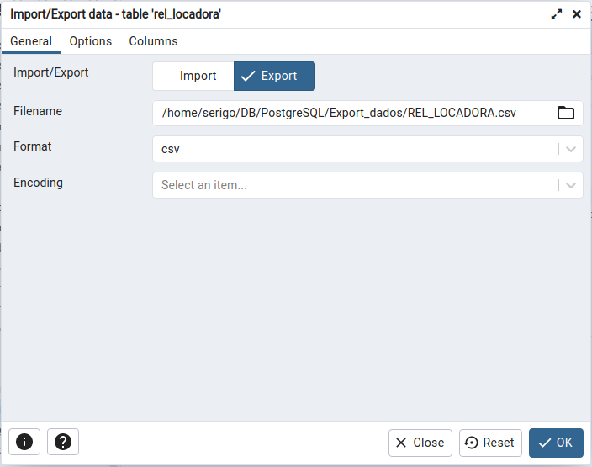
  - Na janela “Import/Export Data”, na aba “Options”, temos as opções:
    - HEARDER
Determinar se o arquivo tem, ou não, cabeçalho.
    - DELIMITER
Definir o tipo de delimitador entre as colunas dos dados.
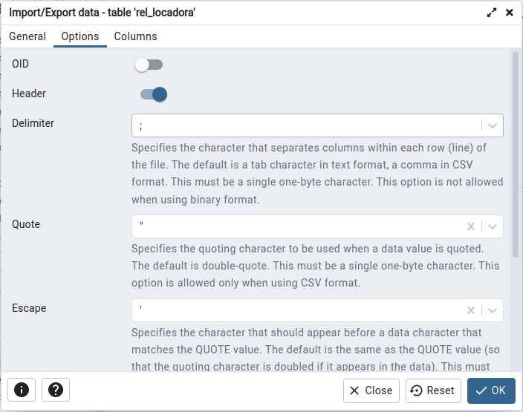
  - Na janela “Import/Export Data”, na aba “Columns”, podemos definir quais colunas da tabela serão passadas para o arquivo de exportação, caso necessário escolher.
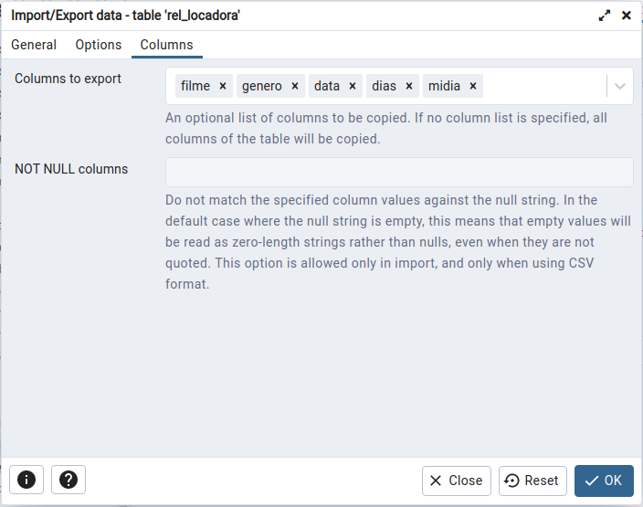

15 Aulas 134 a 136 - Sincronizar tabelas com relatórios - Teoria

15.1 Arquitetura do Ambiente
- Problema na exportação de dados do banco de dados para um arquivo:
  - Ao passar diversas tabelas para uma só, em formato colunar (para exportação), esta nova tabela não é atualizada automaticamente quando o banco de dados (as tabelas originais) é atualizado. Por consequência, o arquivo exportado também não é atualizado automaticamente.
  - E apesar de não ter ficado claro anteriormente, a criação de um VIEW não soluciona o problema, pois toda vez que é acionada ela faz uma consulta (query), consumindo muito recurso computacional. Quanto maior o banco de dados, menos vale a pena o uso de VIEW, para esse tipo de situação. Apesar de a VIEW é atualizada automaticamente, pois é uma consulta salva (query) e não uma tabela proprimente dita.
- Solução para o problema de sincronismo entre os dados da nova tabela coluna e as tabelas de origem do banco de dados:
  - Determinar campos flag, ou seja, um campo único que de para comparar se ele esta nas tabelas originais e na nova tabela colunar da mesma maneira. Caso não esteja, atualiza a nova tabela colunar.
  - A flag pode ser um id.
  - Evitar campos flag utilizando data e hora, pois dependendo da velocidade de inserção de novos dados nas tabelas, pode confundir o sistema. Podem haver vários registros com mesma data e hora, fazendo com que o sistema pegue apenas um registro que simboliza aquela determina data e hora.
  - Outra técnica útil é o uso de SEQUENCE:
    - Criar sequencia númerada, automática, aos id’s, que facilita o controle.
    - A continuidade da sequencia de números podem ser compartilhados por diferentes tabelas, com o uso de SEQUENCE, sendo assim fácil comparar diversos campos flag (id’s) das tabelas originais, do banco de dados, com a flag da nova tabela colunar. Apenas se todas as tabelas originais, do banco de dados, compartilhar a continuidade da sequência dos id’s.
    - Não é obrigatório o uso dessa técnica, porem pode ser bastante útil e facilitar a programação de TRIGGERS para a comparação de id’s entre as tabelas originais e a nova tabela colunar.
    - SEQUENCE é diferente do IDENTITY (do SQL Server).

15.2 Comando SEQUENCE

15.2.1 Teoria
- Cria gerador de sequência de números, uma tabela com uma coluna com números em sequência que pode ser chamada através dos comandos nextval, currval e setval.
- Objetos de SEQUENCE são tabelas especiais de linha única criadas com CREATE SEQUENCE.
- Objetos de SEQUENCE são comumente usados para gerar identificadores exclusivos para linhas de uma tabela.

15.2.2 CREATE SEQUENCE
- CREATE SEQUENCE cria um novo gerador de números de sequência.
- Criar e inicializar uma nova tabela especial de linha única (um objeto no banco de dados), com um nome definido pelo programador na criação.
- O gerador será de propriedade do usuário que emite o comando.
- Se for fornecido um nome de esquema, a sequência será criada no esquema especificado. Caso contrário, ele será criado no esquema atual.
- O comando opicional START, permite que a sequência comece a partir de qualquer lugar (um valor especificado).
- Sintaxe:
CREATE SEQUENCE nome_da_sequence [START valor_inicial];

15.2.3 DROP SEQUENCE
- Deleta uma SEQUENCE existente.
- Sintaxe:
DROP SEQUENCE nome_da_sequence;

15.2.4 Funções do SEQUENCE
- nextval
  - Avança o objeto de sequência para seu próximo valor e retorna esse valor.
  - Mesmo que várias sessões executem nextval simultaneamente, cada uma receberá com segurança um valor de sequência distinto.
  - Se o objeto de sequência foi criado com parâmetros padrão, chamadas nextval sucessivas retornarão valores sucessivos começando com 1.
  - Sintaxe:
SELECT nextval(‘nome_da_sequence’);
- setval
  - Define o valor atual do objeto de sequência.
  - Na forma de três parâmetros, é chamado pode ser definido como verdadeiro ou falso.
  - True tem o mesmo efeito que a forma de dois parâmetros. O próximo nextval avançará a sequência antes de retornar um valor.
  - Se for definido como False, o próximo nextval retornará exatamente o valor especificado e o avanço da sequência começará com o nextval seguinte.
  - Sintaxe comentada:
SELECT setval(‘nome_da_sequence’, 42); [O próximo nextval retornará 43]
SELECT setval(‘nome_da_sequence’, 42, true); [faz o mesmo que o comando acima]
SELECT setval(‘nome_da_sequence’, 42, false); [O próximo nextval retornará 42]
- currval
  - Retorna o valor obtido mais recentemente por nextval para esta sequência na sessão atual.
  - Um erro é relatado se nextval nunca foi chamado para esta seqüência, nesta sessão.
  - Sintaxe:
SELECT currval(‘nome_da_sequence’);
- lastval
  - Retorna o valor retornado mais recentemente por nextval na sessão atual.
  - Essa função é idêntica a currval, exceto que, em vez de usar o nome da SEQUENCE como argumento, ela se refere a qualquer sequência à qual nextval foi aplicado mais recentemente na sessão atual.
  - É um erro chamar lastval se nextval ainda não tiver sido chamado na sessão atual.
-Sintaxe:
SELECT lastval();

15.2.5 Diferença entre SEQUENCE e IDENTITY (do SQL Server)
- A propriedade IDENTITY, no SQL Server, é uma propriedade de coluna, o que significa que está vinculada à tabela, enquanto a SEQUENCE é um objeto de banco de dados definido pelo usuário e não está vinculada a nenhuma tabela específica, o que significa que seu valor pode ser compartilhado por várias tabelas.
- No PostgreSQL o equivalente ao comando IDENTITY, no SQL Server, é o comando SERIAL.
  - Sintaxe:
CREATE TABLE tabela (
IDCOLUNA SERIAL PRIMARY KEY,
…
);

15.2.6 Uso de SEQUENCE no INSERT da dados em uma tabela
- SEQUENCE é um objeto do banco de dados, definido pelo usuário e não está vinculada a nenhuma tabela específica, o que significa que seu valor pode ser compartilhado por várias tabelas.
- Passa um número, de uma sequência (do objeto SEQUENCE), como parametro para o registro inserido.
- Sintaxe:
CREATE SEQUENCE nome_da_sequence START valor_inicial;
INSERT INTO tabela
VALUES
(nextval(‘nome_da_sequence’), [outros valores a inserir nos próximos campos]);

15.3 Verificando e comparando registros das tabelas originais com a nova tabela colunar (Relatório)

15.3.1 Retornar número máximo de registros de varias tabelas
- Uma estrategia interessante para manter o arquivo atualizado é ter um controle sobre os registros das tabelas de origem com a tabela colunar (do relatório).
- Para tanto, uma opção é comparar o número de registros nas tabelas de origem com o número de registros da tabela colunar.
- Caso apresentar diferença entre as tabelas, é um indício que a tabela colunar, do relatório, esta desatualizado. Por consequência, o arquivo com os dados também estarão desatualizados.
- Uma técnica que pode ser útil nesses casos, é o uso de Subquery:
  - Onde podemos fazer uma projeção (SELECT) de uma tabela dentro de uma projeção (SELECT) de outra tabela.
  - Uma maneira simples de fazer uma subquery, é colocar entre parenteses uma query (SELECT), no lugar onde estaria uma colunar na query principal.
  - Logo, é possivel tratar a subquery como uma coluna da projeção principal, assim podemos adicionar um alias à subquery.
- Sintaxe:
SELECT
MAX(IDLOCACAO) AS RELATORIO,
(SELECT MAX(IDLOCACAO) FROM tabela) AS LOCACAO
FROM tabela_relatorio;

15.3.2 Retornar diferença entre os registros das duas tabelas (flag id)
- Uma metodo para analisar se a tabela colunar (relatório) esta com os dados sincronizados com as tabelas de origem, é verificar por meio das flag’s (id) a diferença entre os registros.
- Caso haja diferença, mais id’s nas tabelas de origem, a tabela colunar esta desatualizada (dessincronizada).
- Para retorna a diferença entre as tabelas:
  - É possivel fazer uma query de uma projeção (SELECT) acompanhado de uma junção (INNER JOIN) das tabelas de interesse, adicionando uma seleção (WHERE), onde por meio de filtro de lista (IN), atraves da negação (NOT), podemos retornar a diferença entre os registros das tabelas.
  - Para comparar as listas de registros das tabelas (por meio das flag’s id), usamos uma subquery para obter a lista dos registros da tabela colunar (relatório).
  - Como resultado obtemos, a diferença entre a lista de registros das tabelas de origem e a lista de registro da tabela colunar.
- Sintaxe exemplo:
SELECT
L.IDLOCACAO,
F.NOME AS FILME,
G.NOME AS GENERO,
L.DATA AS DATA,
L.DIAS AS DIAS,
L.MIDIA AS MIDIA
FROM GENERO G
INNER JOIN FILME F
ON G.IDGENERO = F.ID_GENERO
INNER JOIN LOCACAO L
ON L.ID_FILME = F.IDFILME
WHERE IDLOCACAO NOT IN (SELECT IDLOCACAO FROM RELATORIO_LOCADORA);

16 Aulas 136 - Sincronizar tabelas com relatórios - Atualização manual através de INSERT INTO
- A forma mais simples e manual de atualizar (sincronizar) os dados das tabelas originais com os registros da tabela colunar (relatório):
  - O uso do comando INSERT INTO baseado numa query, ou seja, uma projeção (SELECT), onde por meio de junção (INNER JOIN) reúna todos os dados que serão passados para a tabela colunar.
  - O comando mais importante é de seleção/filtro (WHERE), onde por meio de NOT IN e de uma subquery, podemos definir e retornar apenas os registros que não estão sincronizados com a tabela colunar, por consequência inserindo eles na tabela colunar.
- Casos de retorno da query continda na INSERT INTO:
  - Caso a query não retorne nenhum valor (registro), significa que os registros da tabela colunar já estão sincronizados com os dados das tabelas originais, logo nada é inserido na tabela colunar.
  - Caso a query retorne registros, significa que os registros da tabela colunar não estão sincronizados com os dados das tabelas originais, logo estes são inseridos na tabela colunar.
- Sintaxe:
INSERT INTO tabela_colunar
SELECT
L.IDLOCACAO,
F.NOME AS FILME,
G.NOME AS GENERO,
L.DATA AS DATA,
L.DIAS AS DIAS,
L.MIDIA AS MIDIA
FROM GENERO G
INNER JOIN FILME F
ON G.IDGENERO = F.ID_GENERO
INNER JOIN LOCACAO L
ON L.ID_FILME = F.IDFILME
WHERE IDLOCACAO NOT IN (SELECT IDLOCACAO FROM tabela_colunar);

17 PROCEDURES

17.1 Teoria
- Um dos recursos mais utilizados pelos desenvolvedores em Banco de dados é a Stored Procedure, pois mantém concentrada a lógica necessária para determinadas funções, tendo assim uma maior agilidade no retorno de informações importantes.
- Trabalhar com a criação destes pequenos trechos de código é, de certa forma, uma boa prática, pois podemos deixar códigos bastante complexos atuando do lado do servidor que poderão ser utilizados por várias aplicações, evitando assim a necessidade de replicá-los em cada uma dessas aplicações.

17.2 Criando uma PROCEDURE
- CREATE PROCEDURE define um novo procedimento.
- CREATE OR REPLACE PROCEDURE criará um novo procedimento ou substituirá uma definição existente.
- Para poder definir um procedimento, o usuário deve ter o privilégio USAGE no idioma.
- Se um nome de esquema (SCHEMA) for incluído, a PROCEDURE será criado no esquema especificado. Caso contrário, ele será criado no esquema atual.
- Para substituir a definição atual de uma PROCEDURE existente, use CREATE OR REPLACE PROCEDURE. Não é possível alterar o nome ou os tipos de argumento de um procedimento dessa maneira (se você tentasse, na verdade estaria criando um procedimento novo e distinto).
- Na estrutura do CREATE PROCEDURE, o comando “$$” serve para mudar o delimitador, ate que apareça outro comando “$$”, que retorna o delimitado para “;”. Possibilitando assim, programar em SQL dentro do bloco de programação do CREATE PROCEDURE, sem finalizar o comando.
- Há também o parâmetro OUT, que pode ser usado junto dos argumentos, que é uma forma de produzir uma saída que retorna esses campos no resultado.
- Linguagens aceitas na PROCEDURE:
  - SQL
  - plpgsql
PostgreSQL.
  - pltcl
TCL.
  - plperl
Perl.
  - plpython3u
Python versão 3.
  - plr
R.
  - pljava
Java.
  - plphp
PHP.
  - plruby
Ruby.
  - pllua-ng
LUA.
  - plsh
Shell.
  - plv8
JavaScript
  - C
- Sintaxe:
CREATE PROCEDURE insert_data(a integer, b integer)
LANGUAGE SQL
AS
$$
BEGIN
INSERT INTO tbl VALUES (a);
INSERT INTO tbl VALUES (b);
END
$$;

17.3 Deletando uma PROCEDURE
- O comando DROP PROCEDURE deleta uma PROCEDURE.
- DROP PROCEDURE remove a definição de um ou mais procedimentos existentes.
- Para executar este comando o usuário deve ser o proprietário do(s) PROCEDURE(S).
- Os tipos de argumento para o(s) procedimento(s) geralmente devem ser especificados, pois vários procedimentos diferentes podem existir com o mesmo nome e diferentes listas de argumentos.
- Sintaxe:
DROP PROCEDURE [IF EXISTS] nome_procedure[(argumento_1 tipo, argumento_2 tipo, …)];

17.4 Chamando uma PROCEDURE
- Use CALL para executar um PROCEDURE.
- Sintaxe:
CALL nome_procedure(argumento_1, argumento_2, …);

17.5 Diferença entre FUNCTIONS e PROCEDURES
- No Postgres, a principal diferença funcional entre uma função (FUNCTION) e um procedimento armazenado (STORED PROCEDURE) é que uma função retorna um resultado, enquanto um procedimento armazenado não.
- Isso ocorre porque a intenção por trás de um procedimento armazenado (PROCEDURE) é realizar algum tipo de atividade e depois terminar, o que retornaria o controle ao chamador.
- Antes do PostgreSQL versão 11, os procedimentos armazenados (PROCEDURES) eram efetivamente funções que não retornavam dados. Mas agora existe uma maneira de declarar explicitamente os procedimentos armazenados, que também tem a vantagem de poder abrir uma nova transação, e agora eles também são chamados de forma diferente.

18 FUNCTIONS

18.1 Teoria
- Uma série de instruções sendo apresentada como FUNCTIONS.
- Estas funções adicionam a capacidade de controlar a execução das instruções SQL através da utilização de uma linguagem procedural (PL).
- No PostgreSQL podemos informar para qual linguagem estamos escrevendo nossas funções.

18.2 Criando uma FUNCTION
- A instrução CREATE FUNCTION define uma nova função, enquanto a instrução CREATE OR REPLACE FUNCTION criar uma nova função ou substitui uma função já existente. Além disso, temos a definição do nome do esquema, onde caso este seja incluído, a função será criada no esquema que foi especificado.
  - Devemos tomar cuidado na hora de atribuir o nome da nossa função, pois ela não deve corresponder a nenhuma função já existente com os mesmos tipos de argumentos de entrada presentes no mesmo esquema.
  - O que difere as funções são os argumentos de tipos diferentes, pois estes podem compartilhar um mesmo nome, o que o torna uma função de sobrecarga.
  - Para substituir a definição atual de uma FUNCTION existente, use CREATE OR REPLACE FUNCTION. Não é possível alterar o nome ou os tipos de argumento de um procedimento dessa maneira (se você tentasse, na verdade estaria criando um procedimento novo e distinto).
- Na estrutura do CREATE FUNCTION, o comando “$$” serve para mudar o delimitador, ate que apareça outro comando “$$”, que retorna o delimitado para “;”. Possibilitando assim, programar em SQL dentro do bloco de programação do CREATE FUNCTION, sem finalizar o comando.
- Como bloco de programação é comum utilizar o TSQL (BEGIN e END) para que um grupo de instruções possa ser executado, linguagem de controle de fluxo. O bloco de instruções, por boas práticas, deve ser indentado dentro do BEGIN e END.
- Em RETURNS:
  - O tipo de dados de retorno (RETURNS) (opcionalmente qualificado pelo esquema). O tipo de retorno faz referência ao tipo de uma coluna da tabela. Se a função não deve retornar um valor, especifique VOID como o tipo de retorno.
  - Quando temos especificado um parâmetro OUT ou INOUT, a cláusula RETURNS pode ser omitida.
  - Caso seja uma função para uma TRIGGER, dever ser especificado como “RETURNS TRIGGER”.
- Em RETURN:
  - O comando RETURN serve para retornar o valor de uma operção.
  - Argumento temporal como OLD ou NEW também são aceitos dependendo do tipo de instrução DML (SELECT, INSERT, DELETE e UPDATE).
  - Não confundir RETURN com RETURNS.
- No PostgreSQL podemos informar para qual linguagem estamos escrevendo nossas funções. Linguagens aceitas na FUNCTION:
  - SQL
  - plpgsql
PostgreSQL.
  - pltcl
TCL.
  - plperl
Perl.
  - plpython3u
Python versão 3.
  - plr
R.
  - pljava
Java.
  - plphp
PHP.
  - plruby
Ruby.
  - pllua-ng
LUA.
  - plsh
Shell.
  - plv8
JavaScript
  - C
- Sintaxe:
CREATE OR REPLACE FUNCTION nome_function(variavel tipo, …)
RETURNS tipo
AS
$$
BEGIN
[Blocode programação] RETURN valor;
END;
$$
LANGUAGE plpgsql;

18.3 Deletar uma FUNCTION
- O comando DROP FUNCTION deleta uma FUNCTION.
- DROP FUNCTION remove a definição de uma, ou mais, funções existentes.
- Para executar este comando o usuário deve ser o proprietário da(s) FUNCTION(S).
- Os tipos de argumento para a função geralmente devem ser especificados, pois várias funções diferentes podem existir com o mesmo nome e diferentes listas de argumentos.
- Sintaxe:
DROP FUNCTION [IF EXISTS] nome_function[(argumento_1 tipo, argumento_2 tipo, …)];

18.4 Executando uma FUNCTION
- Para executar uma FUNCTION, basta chamar ela pelo SELECT.
- No caso da FUNCTION ser executada dentro de uma TRIGGER, podemos usar o comando EXECUTE FUNCTION, ou EXECUTE PROCEDURE, somado ao nome da FUNCTION e seus respectivos parâmetros.
- Sintaxe:
SELECT nome_function(valor_1, valor_2, …);
ou,
CREATE TRIGGER …
…
EXECUTE {PROCEDURE | FUNCTION} nome_function();

18.5 Diferença entre FUNCTIONS e PROCEDURES
- No Postgres, a principal diferença funcional entre uma função (FUNCTION) e um procedimento armazenado (STORED PROCEDURE) é que uma função retorna um resultado, enquanto um procedimento armazenado não.
- Isso ocorre porque a intenção por trás de um procedimento armazenado (PROCEDURE) é realizar algum tipo de atividade e depois terminar, o que retornaria o controle ao chamador.

19 TRIGGERS

19.1 Teoria
- A TRIGGER é um gatilho de programação, que dispara toda vez que algo predeterminado acontecer.
- Exemplos de gatilhos disparadores de uma TRIGGER são:
  - INSERT
  - UPDATE
  - DELETE
- Após o gatilho (TRIGGER) ser disparado, é chamado uma função da TRIGGER (FUNCTION | PROCEDURE) que executa um bloco de programação, previamente programado.
- No postgreSQL, a TRIGGER tem um funcionamento diferente da TRIGGER em outros bancos de dados:
  - Em outros bancos de dados, a TRIGGER é um gatilho, que quando acionado, executa uma ação.
  - A TRIGGER no postgreSQL, é um gatilho de determinada ação, porém a TRIGGER chama uma função (FUNCTION), que executa ações. Ou seja, a TRIGGER por si só não é programada para executar a ação.
- É uso comum do TRIGGER salvar modificação de dados (INSERT, UPDATE e DELETE) em uma tabela que sirva de backup dos dados, e/ou uma tabela que sirva para auditoria das modificações desses dados. Logo, se faz necessario preparar, antes da criação da TRIGGER (CREATE TRIGGER), a tabela para receber os dados enviados pelo TRIGGER (CREATE TABLE).

19.2 Criando uma TRIGGER
- O comando CREATE TRIGGER cria uma nova TRIGGER, o comando vem acompanhado do nome da nova TRIGGER (nome_trigger).
- CREATE OR REPLACE TRIGGER cria uma nova TRIGGER, ou substitui uma TRIGGER existente.
- BEFORE e AFTER:
  - Quando usado o comando BEFORE (antes) em conjunto com o INSERT, o TRIGGER pega o dado antes de ir para a tabela.
  - AFTER pega os dados depois da ação DML ter sido executada. Pega os valores novos.
  - Para pegar o valor com autoincrement (SERIAL no PostgreSQL) no INSERT, pelo TRIGGER, basta usar o AFTER (depois), para pegar o novo valor. Pois os dados só são pegos pelo TRIGGER depois de os dados do INSERT terem entrado na tabela.
  - Os gatilhos BEFORE e AFTER em uma exibição devem ser marcados como FOR EACH STATEMENT.
- Gatilhos DML disparadores de TRIGGER:
  - INSERT
  - DELETE
  - UPDATE
- O comando ON define o SCHEMA e a tabela observada pela TRIGGER.
- FOR EACH:
  - O comando FOR EACH ROW aplica o gatilho para cada linha da tabela observada, separadamente. Um gatilho para cada linha modificada.
  - O comando FOR EACH STATEMENT é executado apenas uma vez para qualquer operação, independentemente de quantas linhas ele modifica (em particular, uma operação que modifica zero linhas ainda resultará na execução de qualquer gatilho FOR EACH STATEMENT aplicável).
- O comando WHEN cria uma condição para o gatilho.
- Conceito de OLD e NEW:
  - OLD
Pega o valor antigo da coluna, ou tabela, indicada.
Ex.: OLD.coluna_1
  - NEW
Pega o novo valor da coluna, ou tabela, indicada.
Ex.: NEW.coluna_1
- No PostgreSQL a TRIGGER, chama uma função (PROCEDURE ou FUNCTION), previamente criada, que executa uma serie de comando sobre a tabela observada. O comando usado para chama a função é EXECUTE PROCEDURE ou EXECUTE FUNCTION.
- Sintaxe, com comentários entre colchetes:
CREATE TRIGGER nome_trigger
{BEFORE|AFTER} {INSERT|DELETE|UPDATE} ON tabela_observada
FOR EACH ROW [Para cada linha (registro)]
WHEN (OLD.tabela_obs IS DISTINCT FROM NEW.tabela_obs) [Condição]
EXECUTE {PROCEDURE | FUNCTION} nome_procedure(); [Chama a função]

19.3 Deletando uma TRIGGER
- O comando DROP TRIGGER, deleta uma TRIGGER, especificada pelo nome e tabela a qual faz parte.
- O comando IF EXISTE pode ser usado, deletando assim apenas se a TRIGGER existir.
- Sintaxe:
DROP TRIGGER [ IF EXISTS ] nome_trigger ON nome_tabela;

20 Aula 137 - Sincronizar tabelas com relatório - Atualização automática através de TRIGGER

20.1 Atualização automática através de TRIGGER
- Usando a técnica apresentada anteriormente para retornar e inserir (atualizar) a diferença entre os registros de duas, ou mais, tabelas (usando a flag id).
- Podemos construir uma FUNCTION de TRIGGER, para automatizar o processo de inserir a diferença entre as tabelas e tabela relatório, assim atualizando a tabela relatório.
- Na mesma FUNCTION da TRIGGER, programar que a FUNCTION atualize o arquivo gerado pela tabela relatório.
- Por fim, criar uma TRIGGER que gere um gatilho para monitorar as mudanças nas tabelas, chamando a FUNCTION criada anteriormente.
- O objetivo é atualizar na tabela relatório as mudanças nas outras tabelas e também atualizar o arquivo gerado a partir da tabela relatório.

20.2 Exemplo de código - Atualização automática através de TRIGGER
- Segue um exemplo de código, aplicando a técnica de “atualização autómatica através de TRIGGER”.
- Exemplo de código, com comentarios entre colchetes:
[Criação da FUNCTION]
[Cabeçalho]
CREATE OR REPLACE FUNCTION ATUALIZA_REL() [Cria uma função, ou sobreescreve se a função já existir]
RETURNS TRIGGER AS [É uma função para uma TRIGGER. Retorno (RETURNS) de uma TRIGGER]
$$ [Altera o delimitador para poder usar o “;” dentro do bloco de programação]
BEGIN [Inicia o bloco de programação]
[Técnica para inserir diferença entre tabelas na tabela relatório. Atualiza tabela relatório]
INSERT INTO RELATORIO_LOCADORA
SELECT
L.IDLOCACAO,
F.NOME AS FILME,
G.NOME AS GENERO,
L.DATA AS DATA,
L.DIAS AS DIAS,
L.MIDIA AS MIDIA
FROM GENERO G
INNER JOIN FILME F
ON G.IDGENERO = F.ID_GENERO
INNER JOIN LOCACAO L
ON L.ID_FILME = F.IDFILME
WHERE IDLOCACAO NOT IN (SELECT IDLOCACAO FROM RELATORIO_LOCADORA); [Subquery e retorna diferença entre tabelas]
[Sobreescreve o arquivo criado anteriormente, se existir]
COPY RELATORIO_LOCADORA TO
‘/home/…/RELATORIO_LOCADORA.csv’ [Caminho onde o arquvio é salvo]
DELIMITER ‘;’
CSV HEADER;
RETURN NEW; [Argumento temporal (NEW, OLD)]
END; [Encerra o bloco de programação]
$$ [Finaliza a mudança do delimitador]
LANGUAGE PLPGSQL; [Define a linguagem que foi usada no bloco de programação]
[Criação da TRIGGER]
CREATE TRIGGER TG_RELATORIO
AFTER INSERT ON LOCACAO
FOR EACH ROW [Para cada linha (registro)]
EXECUTE PROCEDURE ATUALIZA_REL(); [Chama a função]

21 Aula 138 - Sincronizar registros deletados

21.1 Atualização automática de dados deletados através de TRIGGER

21.1.1 Teoria
- De maneira semelhante a técnica de “sincronizar tabelas com relatório” de maneira automática através de TRIGGER. A técnica de “sincronizar registros deletados” segue a mesma lógica.
- Procedimentos:
  - Programar uma FUNCTION que pegue o número dos id’s, dos registros deletados, das tabelas de origem, e com base neles, delete os registros correspondentes na tabela relatório.
  - Sincronizar a tabela relatório com o arquivo CSV.
  - Preparar um gatilho (TRIGGER) para disparar essa FUNCTION sempre que um registro for deletado, automatizando assim o processo.

21.1.2 Parâmetros

21.1.2.1 FUCTION
- CREATE OR REPLACE FUNCTION criará uma nova função ou substituirá uma definição existente.
- RETURNS TRIGGER define que é um função de uma TRIGGER.
- AS inicia a definição da função, a programação do que ela vai fazer.
- “$$” altera o delimitador (inicia e finaliza) para não finalizar a FUNCTION ao usar “;” ao final de cada linha de comando no bloco de programação.
- BEGIN e END, inicia e encerra o bloco de programação.
- O comando DELETE FROM vai apagar na tabela relatório o mesmo id do registro que foi deletado nas tabelas de origem. Para pegar o número de id, acompanha o comando “WHERE coluna_id_tabela_relatório = OLD.coluna_id_tabela_origem”. O parametro OLD pega o número que acabou de ser apagado.
- Comando COPY TO para escrever, ou modificar, um arquivo.
- RETURN OLD para pegar o número antigo (recentemente modificado) guardado na memória.

21.1.2.2 TRIGGER
- CREATE TRIGGER cria uma TRIGGER.
- O comando BEFORE define que será pego um dado antes que o comando que dispara a TRIGGER seja executado, no caso o id apagado pelo comando gatilho DELETE na tabela de origem.
- DELETE ON, define que o gatilho vai ser disparado quando usado o comando DELETE na tabela de origem determinada.
- O comando FOR EACH ROW define que o gatilho é disparado para cada linha deletada.
- EXECUTE PROCEDURE executa/chama a FUNCTION da TRIGGER.

21.2 Exemplo de código - Atualização automática de registros deletados através de TRIGGER
- Segue um exemplo de código, aplicando a técnica de “atualização autómatica de dados deletados através de TRIGGER”.
- Exemplo de código, com comentarios entre colchetes:
[Criação da FUNCTION, para sincronizar registros deletados]
CREATE OR REPLACE FUNCTION DELETE_LOCACAO()
RETURNS TRIGGER [FUNCTION para uma TRIGGER]
AS
$$ [Altera o delimitador]
BEGIN [Inicia o bloco de programação]
[Deleta o mesmo registro das tabelas de origem na registro na tabela relatório]
DELETE FROM RELATORIO_LOCADORA
WHERE IDLOCACAO = OLD.IDLOCACAO; [Pega o número do id deletado na tabela de origem]
[Atualiza o arquivo com base na tabela relatório]
COPY RELATORIO_LOCADORA TO
‘/home/serigo/DB/PostgreSQL/Export_dados/RELATORIO_LOCADORA.csv’
DELIMITER ‘;’
CSV HEADER;
RETURN OLD;[Retorna o valor id deletado]
END; [Encerra o bloco de programação]
$$ [Retorna o delimitador para “;”]
LANGUAGE PLPGSQL; [Linguagem usada no bloco de programação]
[TRIGGER para registros deletados]
CREATE TRIGGER DELETE_REG
BEFORE DELETE ON LOCACAO
[BEFORE é importante, para conseguir pegar o id antes de deletar o registro]
FOR EACH ROW [O gatilho é disparado para cada linha deletada]
EXECUTE PROCEDURE DELETE_LOCACAO(); [Executa/chama a FUNCTION]

22 Projeção de coluna em Booleano

22.1 Projeção de uma coluna Booleana
- Uma forma de projetar (SELECT) uma coluna na forma Booleana (TRUE ou FALSE), é atraves das seguintes orientações:
  - Colocar no lugar de uma coluna, no SELECT (projeção), uma expressão de comparação (operação lógica de comparação) envolvendo determinada coluna, entre parenteses.
SELECT
(coluna_01 = ‘valor’) AS ‘alias’
FROM tabela
  - Se o valor de comparação for uma string, deve-se colocar entre aspas simples, caso for númerico basta colocar somente o número, sem aspas.
  - O retorno/resultado dessa expressão (operação lógica) será verdadeiro (TRUE) ou falso (FALSE), para cada linha dessa coluna (coluna_01).
  - Pode-se adicionar um alias (AS alias) para definir o nome dessa nova coluna Booleana.
- Sintaxe:
SELECT
coluna_01, (coluna_02 = ‘valor’) AS ‘alias’
FROM tabela

22.2 Operadores de comparação
- Principais operadores de comparação:
## Operador Descricao
## 1 > MAIOR
## 2 < MENOR
## 3 >= MAIOR OU IGUAL
## 4 <= MENOR OU IGUAL
## 5 = IGUAL
## 6 != ou <> DIFERENTE
## 7 BETWEEN ESTA ENTRE
## 8 NOT BETWEEN NÃO ESTA ENTRE
## 9 IN ESTA DENTRO
## 10 NOT IN NÃO ESTA DENTRO
## 11 IS NULL É NULO
## 12 IS NOT NULL NÃO É NULO
## 13 IS DISTINCT FROM DIFERENTE

23 Condicionais - IF e CASE

23.1 Condicionais
- As instruções IF e CASE permitem executar comandos alternativos com base em determinadas condições.
- A lógica condicional em SQL ajuda você a realizar muitas tarefas diferentes:
  - Para realizar o agrupamento.
  - Para implantar diferentes operações matemáticas dependendo do(s) valor(es).
  - Para executar operações booleanas em seus dados.
  - Para designar resultados com base em critérios de texto especificados.
  - Para obter um resultado semelhante ao uso de WHERE, mas com código mais claro e/ou conciso.
  - Para usar a lógica condicional sem o efeito de filtragem de WHERE, retendo assim todos os registros.
- IF é usado como bloco de programação em TCL, enquanto para projeções (SELECT) é usado o CASE.
- Existem pelo menos duas instruções condicionais IF e CASE.
- A instrução IF apresenta 3 formas distintas:
  - IF … THEN … END IF
  - IF … THEN … ELSE … END IF
  - IF … THEN … ELSIF … END IF
- A instrução CASE apresenta 2 formas distintas:
  - CASE WHEN … THEN … ELSE … END CASE
  - CASE … WHEN … THEN … ELSE … END CASE
- O parâmetro END sempre finaliza o condicional (seja IF ou CASE).
- END CASE pode ser simplifica para apenas END.
- Quando o condicional esta dentro de uma consulta (query), o END pode vir acompanhado por um alias (AS alias), pois esta formando uma nova coluna. E virgula, se não for a ultima coluna.
Ex.:
…
END AS nome_coluna

23.2 IF

23.2.1 1º Forma: IF THEN END IF
- As instruções IF-THEN são as formas mais simples de IF.
- A experssão booleana apresentada no IF, é a condição para entrar no IF, se for verdadeira (TRUE) entra, se for falsa (FALSE) não entra.
- As instruções entre THEN e END IF serão executadas, se a condição for verdadeira, caso contrário, eles são ignorados.
- Sintaxe:
DO
$$
BEGIN
IF (expressão_booleana) THEN
ação;
END IF;
END
$$

23.2.2 2º Forma: IF THEN ELSE END IF
- As instruções IF-THEN-ELSE é usado para percorrer também os casos de exceção.
- ELSE (“senão”) é acionado quando o teste condicional do IF falhar.
- ELSE é uma ação diferente para todos os demais casos, que a ação do IF não abrange.
- Sintaxe:
DO
$$
BEGIN
IF (expressão_booleana) THEN
ação_1
ELSE
ação_2
END IF;
END
$$

23.2.3 3º Forma: IF THEN ELSIF END IF
- As instruções IF-THEN-ELSIF é usado quando é preciso testar mais de duas situações possiveis.
- Cada teste condicional é executado na sequência, até que um deles passe. O codigo deste teste será executado e os testes restantes serão ignorados.
- Sintaxe:
DO
$$
BEGIN
IF (expressão_booleana_1) THEN
ação_1
ELSIF (expressão_booleana_2) THEN
ação_2
ELSIF (expressão_booleana_3) THEN
ação_3
…
ELSE
ação_4
END IF;
END
$$

23.3 CASE

23.3.1 1º Forma: CASE WHEN … THEN … ELSE … END CASE
- A forma pesquisada de CASE fornece execução condicional com base na verdade de expressões booleanas.
- Cada expressão booleana da cláusula WHEN é avaliada sucessivamente, até que seja encontrada uma que resulte em true. Em seguida, as instruções correspondentes são executadas e o controle passa para a próxima instrução após END CASE. (As expressões WHEN subseqüentes não são avaliadas.)
- Se nenhum resultado verdadeiro for encontrado, as instruções ELSE serão executadas; mas se ELSE não estiver presente, uma exceção CASE_NOT_FOUND será lançada.
- Sintaxe:
SELECT
CASE
WHEN expressão_booleana_1 THEN ação_1
WHEN expressão_booleana_2 THEN ação_2
…
ELSE
ação_3
END AS alias
FROM tabela;

23.3.2 2º Forma: CASE … WHEN … THEN … ELSE … END CASE
- A forma simples de CASE fornece execução condicional com base na igualdade de operandos.
- A expressão/coluna de pesquisa é avaliada (uma vez) e comparada sucessivamente a cada valor nas cláusulas WHEN.
  - O CASE primeiro avalia a expressão/coluna e compara o resultado com cada valor (valor_1, valor_2, …) nas cláusulas WHEN sequencialmente até encontrar a correspondência.
  - Assim que o resultado da expressão/coluna for igual a um valor (valor_1, valor_2, etc.) em uma cláusula WHEN, o CASE retorna o resultado correspondente na cláusula THEN.
  - Ou seja, de maneira geral, a expressão pode ser usada para determinar a coluna que será trabalhada nas cláusulas WHEN.
- Se uma correspondência for encontrada, as instruções correspondentes serão executadas e o controle passará para a próxima instrução após END CASE. (As expressões WHEN subseqüentes não são avaliadas.)
- Se nenhuma correspondência for encontrada, a instrução ELSE será executada, mas se ELSE não estiver presente, uma exceção CASE_NOT_FOUND será lançada.
- Sintaxe:
SELECT
CASE expressão/coluna
WHEN valor_1 THEN ação_1
WHEN valor_2 THEN ação_2
…
ELSE
ação_3
END AS alias
FROM tabela;
- Exemplo de código, comentarios entre colchetes:
SELECT
title,
rating,
CASE rating [definição da coluna a ser analisada]
WHEN ‘G’ THEN ‘General Audiences’ [valor_1 da coluna rating]
WHEN ‘PG’ THEN ‘Parental Guidance Suggested’ [valor_2 da coluna rating]
WHEN ‘PG-13’ THEN ‘Parents Strongly Cautioned’ [valor_3 da coluna rating]
WHEN ‘R’ THEN ‘Restricted’ [valor_4 da coluna rating]
WHEN ‘NC-17’ THEN ‘Adults Only’ [valor_5 da coluna rating]
END AS rating_description
FROM film
ORDER BY title;

24 Imprimir mensagem na tela - RAISE
- Use a intrução RAISE para relatar mensagens e gerar erros.
- Os níveis possíveis são DEBUG, LOG, INFO, NOTICE, WARNING e EXCEPTION.
- O mais comum para imprimir mensagens de tela ao usuário é o NOTICE.
- EXCEPTION gera um erro (que normalmente aborta a transação atual).
- Os outros níveis geram apenas mensagens de diferentes níveis de prioridade.
- Dentro da string de formato, % é substituído pela representação de string do próximo argumento opcional.
- Escreve %% para emitir um % literal.
- Os argumentos podem ser variáveis ou expressões simples, mas o formato deve ser uma string literal simples.
- Exemplos RAISE:
  - Exemplo RAISE NOTICE, com comentário entre colchetes:
RAISE NOTICE ‘Calling cs_create_job(%)’, v_job_id;
[Neste exemplo, o valor de v_job_id substituirá o % na string]
[v_job_id é uma variável]
  - Exemplo RAISE EXCEPTION, com comentário entre colchetes:
RAISE EXCEPTION ‘Nonexistent ID --> %’,user_id;
[Neste exemplo abortará a transação com a mensagem de erro fornecida]

25 Laços - LOOP, WHILE e FOR

25.1 Laços
- Com as instruções LOOP, WHILE, FOR, FOREACH, EXIT e CONTINUE podemos fazer com que sua função PL/pgSQL repita uma série de comandos.

25.2 Instruções EXIT e CONTINUE

25.3 LOOP
- O LOOP define um loop incondicional que é repedito indefinidamente até ser encerrado por uma instrução EXIT ou RETURN.
- O rótulo opcional (label) pode ser usado pelas instruções EXIT e CONTINUE dentro de loops aninhados para especificar a qual loop essas instruções se referem.
- Sintaxe:
[label]
LOOP
[bloco de programação]
IF expressão THEN EXIT; [Mecanismo de saída do LOOP]
END IF
END LOOP [label]

25.4 WHILE

25.5 FOR

25.6 FOREACH

26 Aula 140 - Colunas Dummy (Variável Dummy) e Machine Learning

26.1 Colunas Dummy

26.1.1 Teoria variáveis Dummy
- As variáveis dummies ou variáveis indicadoras são formas de agregar informações qualitativas em modelos estatísticos.
- Transforma variável qualitativa em variável quantitativa.
- Ela atribui 1 se o elemento possui determinada característica, ou 0 caso ele não possua.
- Esse tipo de tansformação é importante para modelos de regressão pois ela torna possível trabalhar com variáveis qualitativas.
- Facilita o processamento em Machine Learning dos dados, quando eles estão em formato Booleanos.
- Pega uma coluna e destrincha ela em novas colunas, com dados em formato Booleano.

26.1.2 Técnica para fazer colunas Dummy
- No postgreSQL, assim como em outros bancos de dados, uma forma de gerar colunas DUMMY é a combinação do comando CASE e Projeção de Booleanos.
- Utilizar o comando CASE para gerar novas colunas, com base numa pré-existente, que atraves da definição de condições gere novos valores.
- Com o uso de projeção de Booleanos, aplicado dentro do comando CASE, podemos extrair se uma condição é true ou false, e com base nisso transformar ele em 1 ou 0.
WHEN (coluna_x = ‘valor_x’) = true THEN 1
ELSE 0
- Nomeando cada CASE como uma nova coluna, criamos assim colunas DUMMY.
CASE
…
END AS ‘nome_coluna’
- Sintaxe:
SELECT
Coluna01,
Coluna02,
Coluna03,
CASE
WHEN (coluna03 = ‘valor1’) = TRUE THEN 1
ELSE 0
END AS DUMMY01,
CASE
WHEN (coluna03 = ‘valor2’) = TRUE THEN 1
ELSE 0
END AS DUMMY02
FROM tabela;

26.2 Variáveis Dummy e Machine Learning
- Como variáveis Dummy transformam variáveis qualitativas em variaveis quantitativa (Booleana), torna mais fácil o processamento dos dados, facilitando o processo de aprendizagem de maquina.
- Trabalhar com dados Booleanos é mais simples, para o computador, que dados qualitativos.
- As variáveis Dummy possibilitam aplicação de técnicas estatísticas sobre os dados qualitativos.

27 Observações

27.1 Wiki para pesquisar funcionalidades do PostgreSQL
https://wiki.postgresql.org/wiki/Main_Page/pt

27.2 Exportação de dados
- Uma das maneiras mais facil de exportar dados é atraves da extensão “.csv”.
- O PostgreSQL ofecere opções para facilmente exportar dados em “.csv”.
- Passo a passo:
  - Basta fazer a consulta que deseja exportar, pela aba “Query Tools”.
  - Lembrando de colocar alias nas colunas/campos que levam funções, para melhor entendimento de quem for fazer a leitura do arquivo exportado.
  - Na janela em que aparece o resultado da consulta, tem a aba “Data Output” (na qual, por default, já é a aba em que aparecem os resultados das consultas), tem o ícone “Save results to file”.
  - Ao clickar no ícone “Save results to file”, é oferecido a opção de salvar a consulta como “.csv”.

27.3 Breve explicação de Business Intelligence e Data Science
- Business Intelligence (BI):
  - Esta preocupado com entender o que aconteceu no passado.
- Data Science:
  - Através dos dados, tentar prever tendências futuras.

28 Andamento dos Estudos

28.1 Assunto em andamento
Atualmente estou estudando Módulo 30 - AULA 140.

